**vvvvvv** 



**Manual**

**De Normas, Procesos y Procedimientos de la Sección de Acceso a la Información Pública**

**Unidad de Control Interno**

**Febrero 2024**

**Código CONABED-MNPP-UCI-SAIP-07-2024**

**ÍNDICE**

**Contenido: Pág.**

I. Hoja de aprobación: 5

II. Presentación: 6

III. Glosario: 7

IV. Antecedentes históricos del manual: 11

V. Objetivos del manual: 11

A. Objetivo general: 11

B. Objetivos específicos: 12

VI. Filosofía institucional: 12

A. Misión. 12

B. Visión. 13

C. Objetivo Institucional. 13

D. Código de Ética. 13

E. Ejes Estratégicos Institucionales 2021-2025. 14

F. Atribuciones de la Sección de Acceso a la Información Pública: 15

VII. Alcance del manual: 16

VIII. Base legal: 16

IX. Inventario de procesos y procedimientos: 17

X. Procesos y procedimientos: 19

A. PROC-UCI-SAIP-01: Proceso de acceso a la información pública. 19

1. Objetivo del proceso: 19

2. Alcance del proceso: 19

3. Responsable (s) del proceso: 19

B. PROD-UCI-SAIP-01-1.1: Procedimiento de gestión de solicitudes de información pública. 19

C. PROD-UCI-SAIP-01-1.2: Procedimiento de recurso de revisión. 32

E. PROC-UCI-SAIP-02: Proceso de acceso a la información pública de oficio. 44

1. Objetivo del proceso: 44

2. Alcance del proceso: 44

3. Responsable (s) del proceso: 44

F. PROD-UCI-SAIP-02-2.1: Procedimiento de publicación de la información pública de oficio en la página web institucional. 44

G. PROC-UCI-SAIP-03: Proceso de elaboración y presentación de informes de solicitudes de información pública al Procurador de los Derechos Humanos. 53

1. Objetivo del proceso: 53

2. Alcance del proceso: 53

3. Responsable (s) del proceso: 53

H. PROD-UCI-SAIP-03-3.1: Procedimiento de elaboración y presentación del informe preliminar de solicitudes de información pública al Procurador de los Derechos Humanos. 54

I. PROD-UCI-SAIP-03-3.2: Procedimiento de elaboración y presentación del informe anual de solicitudes de información pública al Procurador de los Derechos Humanos. 59

J. PROC-UCI-SAIP-04: Proceso de actualización permanente a los servidores públicos de la SENABED en materia información pública y hábeas data. 64

1. Objetivo del proceso: 64

2. Alcance del proceso: 64

3. Responsable (s) del proceso: 64

K. PROD-UCI-SAIP-04-4.1: Procedimiento de programación de capacitaciones a impartir por la SAIP en materia información pública y hábeas data. 65

L. PROD-UCI-SAIP-04-4.2: Procedimiento para la elaboración y socialización de afiches, infografías y demás contenido pedagógico en materia de información pública y hábeas data. 69

XI. Simbología utilizada: 73

XII. Anexos: 74

A. Formato de formulario de solicitudes de información pública por escrito: 74

B. Formato de formulario de solicitudes de información pública vía electrónica: 75

C. Formato de constancia de recepción de solicitudes de información pública de manera verbal: 76

D. Formato de recepción de solicitud de información pública vía electrónica: 77

E. Carátula de expediente: 78

F. Formato de razón: 79

G. Formato de oficio de requerimiento de información a los enlaces: 80

H. Formato de hoja de detalle del cobro por reposición del costo reproducción: 81

I. Formato de proyecto de resolución de prórroga legal: 82

J. Formato de proyecto de resolución de la solicitud de información pública: 83

K. Formato de notificación de manera física: 84

L. Formato de notificación electrónica: 85

M. Formato de conocimiento de entrega: 86

XIII. Hoja de elaboración: 87

# Hoja de aprobación:

| Nombre del documento | | | Año | 2024 |
| --- | --- | --- | --- | --- |
| Manual de normas, procesos y procedimientos de la Sección de Acceso a la Información Pública. | | | **Número de folios** | **87** |
|  | **Elaborado por:** | **Revisado por:** | **Aprobado por:** | |
| Fecha: | **Febrero 2024** | **Febrero 2024** | **Abril 2024** | |
| Unidad organizacional: | **Unidad de Control Interno** | **Dirección de Informática y Estadística** | **CONABED** | |
|  | Punto Tercero de Acta Número 4-2024, de la Sesión Extraordinaria Número 1-2024, de fecha 04 de abril de 2024. | |

1. **Presentación:**

Se elabora el presente manual de normas, procesos y procedimientos de la Sección de Acceso a la Información Pública -SAIP-, de la Unidad de Control Interno -UCI-, de la Secretaría Nacional de Administración de Bienes en Extinción de Dominio -SENABED-, como un documento técnico-administrativo que concentra la secuencia de acciones lógicas para la realización diaria de las funciones y actividades que competen a la Sección.

El documento consiste en un instrumento conceptual que integra las disposiciones legales y los procedimientos administrativos y operativos regulados por la Constitución Política de la República de Guatemala, la Ley de Acceso a la Información Pública -LAIP- Acuerdos emitidos por la Secretaría General de la SENABED y demás normas aplicables en materia de información pública. Además, contiene lineamientos administrativos, políticas, procesos y procedimientos que se deben considerar para el desarrollo de las funciones y actividades responsabilidad de la SAIP.

Estas normas, procesos y procedimientos, deberán ser implementados por el personal que conforma la SAIP, quienes deben actuar con ética y profesionalismo en el diligenciamiento de los expedientes y elaboración de informes, actuando en todo momento con probidad, decoro, prudencia, lealtad, independencia, veracidad, juridicidad, eficiencia y solidaridad, evidenciando siempre rectitud, honradez e integridad de pensamiento y acción, lo que debe de manifestarse en el ejercicio profesional en la lucha contra la corrupción.

1. **Glosario**:

**A:**

* **Actualización:** Acción y efecto de actualizar.

**D:**

* **DAF:** Dirección de Administración Financiera
* **DAJ:** Dirección de Asuntos Jurídicos.
* **Datos personales:** Los relativos a cualquier información concerniente a personas naturales identificadas o identificables.
* **Datos sensibles o datos personales sensibles:** Aquellos datos personales que se refieren a las características físicas o morales de las personas o a hechos o circunstancias de su vida privada o actividad, tales como los hábitos personales, el origen racial, el origen étnico, las ideologías y opiniones políticas, las creencias o convicciones religiosas, los estados de salud físicos o psíquicos, preferencia o vida sexual, situación moral y familiar u otras cuestiones íntimas de similar naturaleza.
* **Derecho de acceso a la información pública:** Aquel que tiene toda persona para tener acceso a la información generada, administrada o en poder de los sujetos obligados descritos en la LAIP, en los términos y condiciones de la misma.
* **Dictamen:** Opinión, juicio o valoración técnica o legal que se emite para la posterior emisión de un acto jurídico.

**E:**

* **Enlace de información pública:** Es el funcionario o empleado público designado y que pertenece a una Dirección y/o Unidad de la SENABED y que es el contacto o enlace de la SAIP encargado de responder las solicitudes de información pública, mantener actualizada la información pública de oficio, que esté bajo resguardo y custodia de la Dirección y/o Unidad a la que pertenece.

**H:**

* **Hábeas Data:** Es la garantía que tiene toda persona de ejercer el derecho para conocer lo que de ella conste en archivos, fichas, registros o cualquier otra forma de registros públicos, y la finalidad a que se dedica esta información, así como a su protección, corrección, rectificación o actualización. Los datos impersonales no identificables, como aquellos de carácter demográfico recolectados para mantener estadísticas, no se sujetan al régimen de hábeas data o protección de datos personales.

**I:**

* **Información confidencial:** Es toda información en poder de los sujetos obligados que, por mandato constitucional, o disposición expresa de una ley tenga acceso restringido, o haya sido entregada por personas individuales o jurídicas bajo garantía de confidencialidad.
* **Información pública (IP):** Es la información en poder de los sujetos obligados contenida en los expedientes, reportes, estudios, actas, resoluciones, oficios, correspondencia, acuerdos, directivas, directrices, circulares, contratos, convenios, instructivos, notas, memorandos, estadísticas o bien, cualquier otro registro que documente el ejercicio de las facultades o la actividad de los sujetos obligados y sus servidores públicos, sin importar su fuente o fecha de elaboración. Los documentos podrán estar en cualquier medio sea escrito, impreso, sonoro, visual, electrónico, informático u holográfico y que no sea confidencial ni estar clasificado como temporalmente reservado.
* **Información reservada:** Es la información pública cuyo acceso se encuentra temporalmente restringido por disposición expresa de una ley, o haya sido clasificada como tal, siguiendo el procedimiento establecido en la LAIP.

**L:**

* **LAIP:** Ley de Acceso a la Información Pública.

**N:**

* **Notificación:** Acto por medio del cual se comunica o se pone de conocimiento al sujeto activo de una decisión administrativa.

**P:**

* **Página web institucional:** Plataforma electrónica que administra la información de la SENABED.
* **PDH:** Procurador de los Derechos Humanos.
* **Prorroga interna:** Ampliación de plazo que la SAIP otorga al enlace de información pública para la entrega de la información, dentro del plazo de 10 días para la entrega de información pública al sujeto activo.
* **Prorroga legal:** Ampliación de plazo que la SAIP otorga al enlace de información pública para la entrega de la información, cuando ésta es voluminosa y extensiva, ampliando hasta por 10 días más para la entrega de la información pública al sujeto activo, de conformidad con la LAIP.

**R:**

* **Razón:** Constancia de un hecho o circunstancia.
* **Recurso de revisión:** Medio de defensa que tiene el sujeto activo para manifestar su inconformidad ante una resolución o decisión de una autoridad administrativa.
* **Resolución:** Acto administrativo de contenido decisorio que afecta los intereses del sujeto activo, emitido por autoridad o funcionario público de forma escrita, razonada y con fundamento legal.

**S:**

* **SAIP:** Sección de Acceso a la Información Pública.
* **SECAI:** Secretaría de Acceso a la Información Pública.
* **SENABED:** Secretaría Nacional de Administración de Bienes en Extinción de Dominio.
* **SG:** Secretario General de la SENABED.
* **Sujeto Activo:** Es toda persona individual o jurídica, pública o privada que tiene derecho a solicitar, tener acceso y obtener la información pública que hubiere solicitado conforme a lo establecido en la LAIP.
* **Sujeto obligado:** Es toda persona individual o jurídica, pública o privada, nacional o internacional de cualquier naturaleza, institución o entidad del Estado, organismo, órgano, entidad, dependencia, institución y cualquier otro que maneje, administre o ejecute recursos públicos, bienes del Estado, o actos de la administración pública en general, que está obligado a proporcionar la información pública que se le solicite de conformidad con lo establecido en la LAIP.

**U:**

* **UCI:** Unidad de Control Interno.

# Antecedentes históricos del manual:

A continuación se detallan los documentos vigentes que regulan el quehacer institucional de la SAIP:

1. Resolución de Secretaría General SENABED/SG-001-2018 de fecha 10 de enero de 2018, Manual de Normas y Procedimientos de la Sección de Acceso a la Información Pública.
2. El presente documento, se denominada “Manual de Normas, Procesos y Procedimientos de la Sección de Acceso a la Información Pública”.
3. **Objetivos del manual:**
4. **Objetivo general:**

Disponer de un documento técnico-administrativo que describa las normas, procesos y procedimientos a seguir para diligenciar todos los expedientes administrativos derivados de las solicitudes de información pública, publicación de la información pública de oficio, elaboración de informes de solicitudes de información pública y demás procedimientos para el debido cumplimiento de la LAIP.

1. **Objetivos específicos:**
2. Disponer de la herramienta administrativa que guíen a los responsables de cada proceso y procedimiento, al cumplimiento de sus funciones y atribuciones.
3. Establecer normas de aplicación general a las cuales deberá regirse el personal de la SAIP y demás personal de la SENABED, en materia de información pública.
4. Garantizar la elaboración y actualización de los documentos técnico-administrativos institucionales.
5. **Filosofía institucional:[1]**

## Misión.

Somos una institución pública, que vela por la correcta administración de todos los bienes que se tienen bajo su responsabilidad, que se encuentran con medida cautelar o precautoria y los declarados en extinción de dominio en aplicación de la Ley, que representen un interés económico para el Estado.

## Visión.

Para el 2025 ser una institución pública moderna, que cumple sus atribuciones con estándares de eficiencia, eficacia y transparencia, para alcanzar su autonomía financiera, con los fondos provenientes de los recursos derivados de la Ley de Extinción de Dominio, coadyuvando al fortalecimiento de los sistemas de seguridad y justicia.

## Objetivo Institucional.

Fortalecimiento de las capacidades institucionales para la administración eficiente de los bienes.

## Código de Ética.[2]

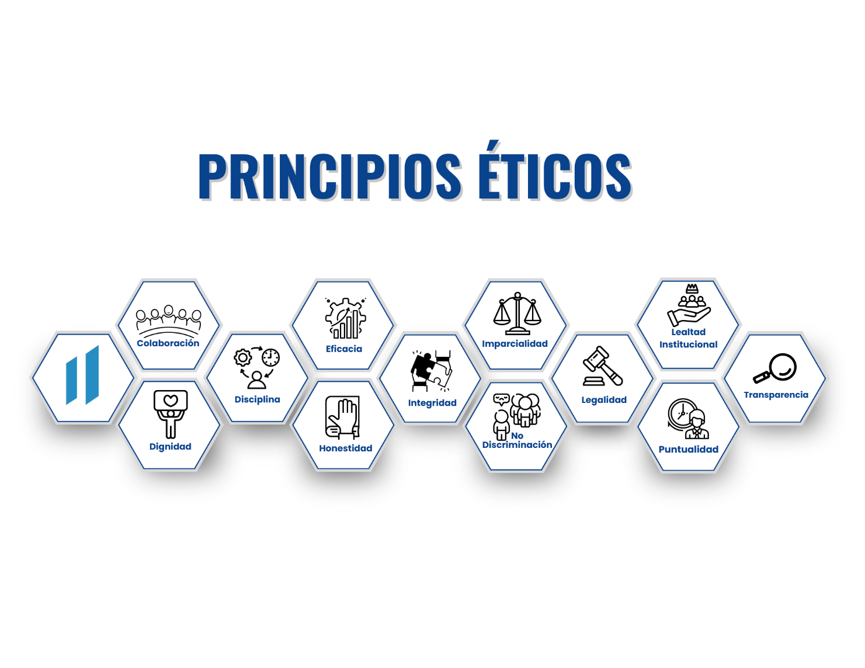

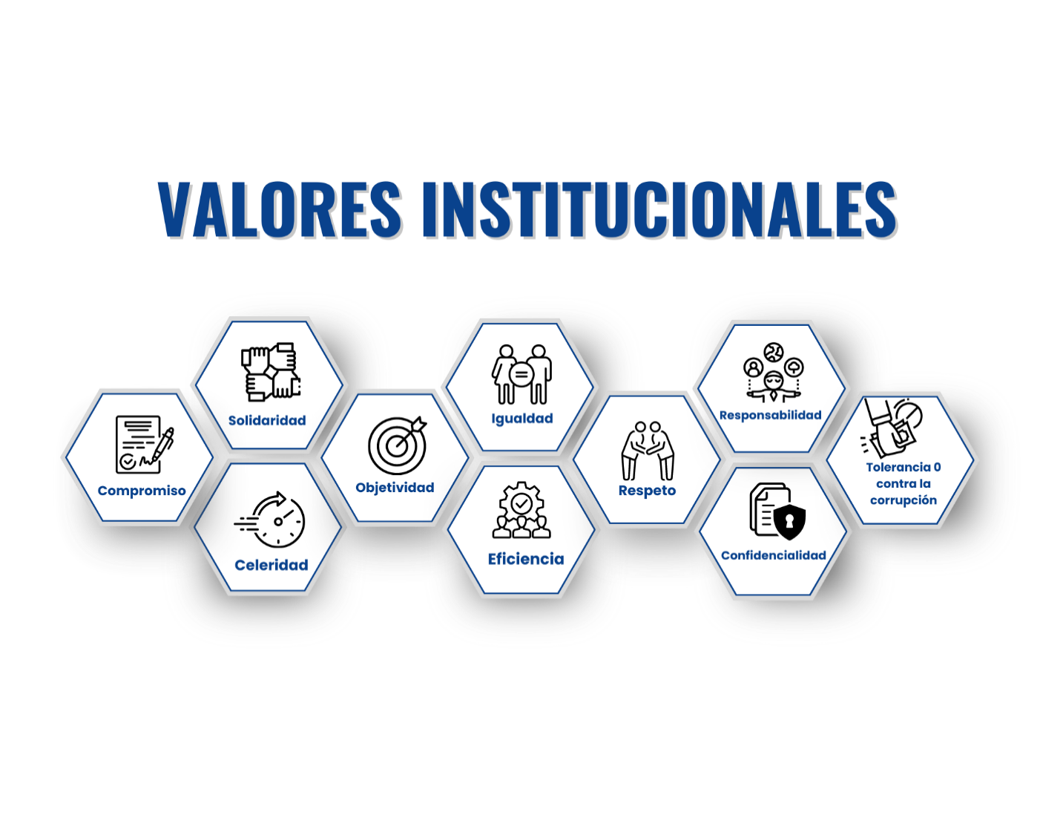

## Ejes Estratégicos Institucionales 2021-2025.[3]

Los ejes estratégicos representan los grandes ámbitos de trabajo bajo los cuales se definen los objetivos, metas y resultados institucionales, representando compromisos específicos a alcanzar a corto, mediano y largo plazo a cumplir por las diferentes unidades sustantivas y de apoyo de está Secretaria. 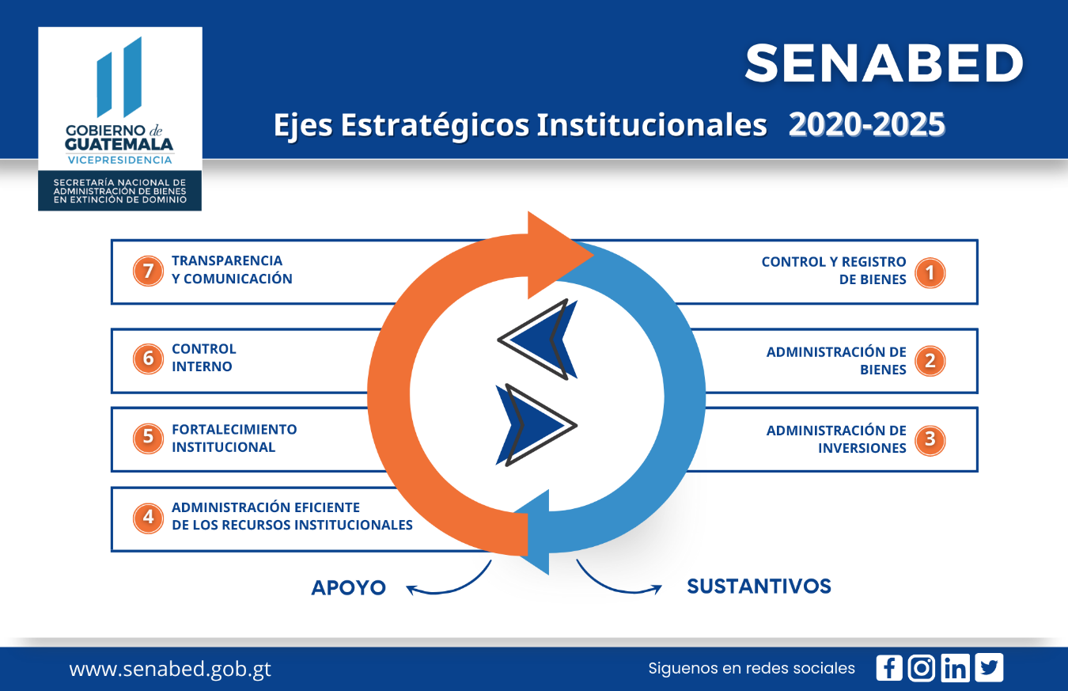

## Atribuciones de la Sección de Acceso a la Información Pública:

Jerárquicamente la SAIP depende de la UCI, conforme el Acuerdo Gubernativo Número 514-2011, Reglamento de la Ley de Extinción de Dominio, que establece que la UCI es la responsable de establecer, socializar y verificar que los principios y valores de la SENABED se practiquen en el desempeño de las actividades de sus funcionarios y empleados, así como de establecer el sistema de evaluación que permita calificar actitudes probas y eficientes frente al trabajo. Además, le corresponde a esta Unidad, desarrollar los mecanismos para el cumplimiento del Decreto Número 57-2008 del Congreso de la República de Guatemala, Ley de Acceso a la Información Pública, respetando las funciones legales del CONABED y la SENABED y generando los enlaces en todas las oficinas o dependencias que como sujeto obligado tenga ubicadas en el futuro a nivel nacional.

Dentro de las principales funciones de la SAIP, según el actual manual de organización y funciones aprobado, están:

1. Planificar, organizar, dirigir, controlar y gestionar las actividades de la Sección.
2. Gestionar el trámite de las solicitudes de acceso a la información pública de conformidad con la Ley de Acceso a la Información Pública y el Manual de Normas, Procesos y Procedimientos de la Sección.
3. Coordinar con las unidades organizacionales internas, a través de los enlaces designados, la actualización de la información pública de oficio de conformidad con la Ley de Acceso a la Información Pública y demás leyes aplicables.
4. Coordinar la atención y orientación al público en general en la elaboración de solicitudes de información pública y en los trámites respectivos.
5. Elaborar y presentar informes al Procurador de los Derechos Humanos de conformidad con la Ley de Acceso a la Información Pública.
6. Informar a la Unidad de Control Interno sobre el desarrollo y avance de sus funciones.
7. Otras funciones que correspondan al ámbito de su competencia.
8. **Alcance del manual:**

El presente manual, será de aplicación y observancia obligatoria para todo el personal de la SAIP, enlaces de información pública y todas la Direcciones y Unidades que conforman la SENABED.

1. **Base legal:**
2. Constitución Política de la República de Guatemala.
3. Decreto Número 2-89 del Congreso de la República de Guatemala, Ley del Organismo Judicial.
4. Decreto Número 101-97 del Congreso de la República de Guatemala, Ley Orgánica del Presupuesto.
5. Decreto Número 57-2008 del Congreso de la República de Guatemala, Ley de Acceso a la Información Pública.
6. Decreto Número 55-2010 del Congreso de la República de Guatemala, Ley de Extinción de Dominio.
7. Acuerdo Gubernativo Número 514-2011, Reglamento de la Ley de Extinción de Dominio.
8. Acuerdo Gubernativo Número 540-2013, Reglamento de la Ley Orgánica del Presupuesto.
9. Demás leyes, normas internas, documentos y doctrina en materia de información pública que para el efecto sean aplicables a un caso concreto y determinado.
10. **Inventario de procesos y procedimientos:**

**Simbología:**

**PROC = Proceso.**

**PROD = Procedimiento.**

**01 = Correlativo de procesos.**

**1.1 = Correlativo de procedimientos.**

| **Inventario de procesos y procedimientos, sección de acceso a la información pública** | | |
| --- | --- | --- |
| **No.** | **Nombre del proceso o procedimiento:** | **Código:** |
| **Proceso 01** | **Proceso de acceso a la información pública.** | **PROC-UCI-SAIP-01** |
| Procedimiento 1.1 | Procedimiento de gestión de solicitudes de información pública. | PROD-UCI-SAIP-01-1.1 |
| Procedimiento 1.2 | Procedimiento de recurso de revisión. | PROD-UCI-SAIP-01-1.2 |
| Procedimiento 1.3 | Procedimiento de cobro por reposición del costo de reproducción. | PROD-UCI-SAIP-01-1.3 |
| **Proceso 02** | **Proceso de acceso a la información pública de oficio.** | **PROC-UCI-SAIP-02** |
| Procedimiento 2.1 | Procedimiento de publicación de la información pública de oficio en la página web institucional. | PROD-UCI-SAIP-02-2.1 |
| **Proceso 03** | **Proceso de elaboración y presentación de informes de solicitudes de información pública al Procurador de los Derechos Humanos.** | **PROC-UCI-SAIP-03** |
| Procedimiento 3.1 | Procedimiento de elaboración y presentación del Informe preliminar de solicitudes de información pública al Procurador de los Derechos Humanos. | PROD-UCI-SAIP-03-3.1 |
| Procedimiento 3.2 | Procedimiento de elaboración y presentación del Informe anual de solicitudes de información pública al Procurador de los Derechos Humanos. | PROD-UCI-SAIP-03-3.2 |
| **Proceso 04** | **Proceso de actualización permanente a los servidores públicos de la SENABED en materia de información pública y hábeas data.** | **PROC-UCI-SAIP-04** |
| Procedimiento 4.1 | Procedimiento de programación de capacitaciones a impartir por la SAIP en materia de información pública y hábeas data. | PROD-UCI-SAIP-04-4.1 |
| Procedimiento 4.2 | Procedimiento para la elaboración y socialización de afiches, infografías y demás contenido pedagógico en materia de información pública y hábeas data. | PROD-UCI-SAIP-04-4.2 |

1. **Procesos y procedimientos:**
2. **PROC-UCI-SAIP-01: Proceso de acceso a la información pública.**
3. **Objetivo del proceso:**

Diligenciar todas las solicitudes de información pública de conformidad con la Constitución Política de la República de Guatemala y la LAIP, a efecto de garantizar al sujeto activo su derecho de solicitar y tener acceso a la información pública en posesión de la SENABED.

1. **Alcance del proceso:**

Secretaría General, DAJ, DAF, UCI, SAIP, enlaces de información pública.

1. **Responsable (s) del proceso:**

Jefe de la SAIP y Auxiliar de la SAIP.

1. **PROD-UCI-SAIP-01-1.1: Procedimiento de gestión de solicitudes de información pública.**
2. **Normas del procedimiento:**
   1. El personal de la SAIP al recibir una solicitud de información pública, debe tramitarla de conformidad con la LAIP y al presente manual.
   2. El personal de la SAIP es responsable de orientar a los sujetos activos para la formulación de solicitudes de información pública.
   3. En caso una persona solicitare información, que no fuere competencia de este procedimiento (tales como solicitar la emisión de documentos, entrevistas, requerimientos de pagos u otro tipo de gestiones), y que deba solicitarse directamente a otras Unidades o Direcciones; el personal de la SAIP deberá de orientar a la persona para que su solicitud sea dirigida a donde corresponda, debiendo llevar un registro de las mismas.
   4. El personal de la SAIP es responsable de velar que se cumplan los plazos legales establecidos en la LAIP, debiendo dar seguimiento a cada una de las solicitudes de información pública.
   5. Según el horario de atención de la SENABED, se recibirán las solicitudes de información pública, tanto verbales, escritas, y electrónicas. Si la solicitud de información pública es realizada de forma electrónica y ésta ingresa después del horario indicado, se tendrá como recibida en el día hábil siguiente.
   6. Solos los titulares de la información o sus representantes legales podrán solicitar acceso a sus datos personales, previa acreditación; la solicitud se tramitará de conformidad con el procedimiento de gestión de solicitudes de información pública debiendo de hacer constar en el expediente de mérito la acreditación respectiva. En caso el titular de la información solicitare la corrección, rectificación o actualización de sus datos personales, el titular de la información o sus representantes legales deberán dirigir la solicitud a la Dirección y/o Unidad en donde se encuentren tales registros, quienes resolverán de conformidad con la LAIP.
   7. El personal de la SAIP debe gestionar y mantener actualizado lo concerniente a la designación de los enlaces titulares y suplentes de información pública, la cual debe constar por escrito por cada Dirección y Unidad que conforma la SENABED; estas últimas son los responsables de notificar al personal designado.
   8. El personal de la SAIP debe dar seguimiento diario al estatus de las solicitudes de información pública, pendientes de resolver, debiendo:

* El día de vencimiento de plazo para la entrega de la información pública por parte del enlace de información pública, realizar recordatorios vía telefónica y electrónica (éstos últimos con copia al Director y/o Jefe de Unidad correspondiente).
* El día siguiente hábil del vencimiento del plazo para la entrega de la información pública por parte del enlace de información pública, reiterar por escrito el requerimiento de información, con copia al Director y/o Jefe de Unidad correspondiente.
* Realizadas las actividades indicadas y al no obtener respuesta, informar por escrito a la Secretaría General para los efectos correspondientes.
  1. En caso una solicitud de información pública no cumpla con los requisitos establecidos en la LAIP, la SAIP deberá solicitar al sujeto activo la subsanación y/o aclaración, otorgándole un plazo de tres (3) días hábiles para el efecto. En caso el sujeto activo no subsane y/o aclare, la SAIP emitirá resolución negando la información, de conformidad con la LAIP.
  2. Los enlaces de información pública, para efectos de cumplimiento de las actividades descritas en este procedimiento deben cumplir con los siguientes plazos, según el caso:
* Dentro del plazo de **un (1) día hábil**, contado a partir del día siguiente de haber recibido la solicitud de información pública a través de la SAIP, si a su criterio la solicitud no es clara y precisa; solicitar a la SAIP, para que ésta proceda a requerir la aclaración a la solicitud de información pública.
* Dentro del plazo de **un (1) día hábil**, contado a partir del día siguiente de haber recibido la solicitud de información pública a través de la SAIP, indicar que la información no obra en la Dirección y/o Unidad, y qué esta debe solicitarse a otra Unidad y/o Dirección (indicar, si es posible, a qué Unidad y/o Dirección se debe solicitar la información).
* Dentro del plazo de **tres (3) días hábiles,** contados a partir del día siguiente de haber recibido la solicitud de información pública a través de la SAIP:
* Entregar la información solicitada (en físico y electrónico, en formato de lectura -PDF- y editable -WORD/EXCEL-, éste último si fuese posible).
* No entregar la información por inexistencia, haciendo constar que se realizó y agotó la búsqueda de la misma.
* No entregar la información, por ser información clasificada como confidencial o reservada debiendo justificar técnica y legalmente su respuesta.
  1. La SAIP, al recibir la información por el enlace de información pública, deberá de revisar que la misma cumpla con lo solicitado por el sujeto activo. En caso la información recibida se encuentre incompleta, no es clara o no corresponda a lo solicitado; deberá solicitar al enlace la rectificación, aclaración y/o ampliación, otorgándole un plazo de **dos (2) días hábiles** para el efecto.
  2. La SAIP, a solicitud justificada del enlace de información pública, podrá otorgar prórroga interna, para la entrega de la información pública, siempre que la SENABED se encuentre dentro de los 10 días hábiles para la entrega de la misma. En caso el enlace de información pública solicitaré prorroga de conformidad con la LAIP, la SAIP deberá verificar que se cumpla con lo establecido en la referida norma y otorgará, mediante resolución, la prórroga para la entrega de la información, hasta por diez (10) días hábiles más, debiendo poner en conocimiento de tal circunstancia al sujeto activo dentro de los dos (2) días anteriores a la conclusión del plazo inicial.
  3. Para salvaguardar el patrimonio de la SENABED y para promover la consulta digital que favorezca al medio ambiente, la SAIP entregará la información al sujeto activo de manera digital; con excepción de aquellas solicitudes que el sujeto activo de manera específica solicitare la entrega de la información de manera física. La SENABED únicamente podrá cobrar los gastos de reproducción de la información, de conformidad con los lineamientos internos emitidos y aprobados para tal efecto.
  4. Toda notificación puede realizarse electrónica. Si solo se cuenta con el número de teléfono como dato de contacto, el personal de la SAIP se contactará con el sujeto activo vía telefónica, solicitando correo electrónico para notificar; si el sujeto activo no cuenta con uno, se le notificará vía telefónica indicando que puede pasar a recoger la información solicitada, dejando constancia por escrito de la fecha y hora de la notificación realizada.
  5. El personal de la SAIP debe dejar constancia por escrito de cada una de las diligencias realizadas, las cuales pasan a formar parte del expediente.
  6. El personal de la SAIP es responsable de conformar los expedientes de forma lógica, cronológica y ordenada de manera física y digital. Foliar el expediente de manera ascendente.
  7. El personal de la SAIP es responsable de llevar un registro específico para las solicitudes de información pública, en el cual se debe de ingresar como mínimo la información que se registra en el Informe Preliminar y Anual que se remite al PDH, a través de la SECAI, el cual debe estar en todo momento de manera ordenada y actualizada.
  8. El personal de la SAIP es responsable de elaborar los informes sobre solicitudes de información pública que sea solicitada por las autoridades correspondientes.
  9. El personal de la SAIP, en todo momento, deberá guardar sigilo de los datos personales, datos sensibles, la información confidencial o reservada que por razón de su cargo conozcan, recayendo responsabilidades de ley por su liberación no autorizada. Asimismo, ninguna persona podrá brindar información de una solicitud de información pública sin que medie resolución por escrito de la SAIP.
  10. El personal de la SAIP es responsable de velar por el cumplimiento de la LAIP y no por el contenido de la información brindada, la cual corresponde a la Dirección y/o Unidad generadora de la información.

1. **Indicador de medición No. 1:**

| Indicadores del procedimiento PROD-UCI-SAIP-01-01  Gestión de solicitudes de información pública | | |
| --- | --- | --- |
| No. | **Descripción del indicador** | **Método de medición** |
| 1 | Número de solicitudes gestionadas / Número de solicitudes recibidas. | % de cumplimiento |

1. **Descripción de actividades del procedimiento PROD-UCI-SAIP-01-1.1:**

| **No.** | **Descripción de la actividad** | **Responsables** | **Documentos o constancia que se genera** |
| --- | --- | --- | --- |
|  | INICIO DEL PROCEDIMIENTO |  |  |
| 1 | Recibe la solicitud de información pública de manera verbal, escrita o electrónica y procede de la siguiente manera:   * Verbal: Levanta razón de solicitud de información pública verbal (ver anexos), le asigna número de registro y entrega copia del mismo al sujeto activo como constancia de recepción, en caso la solicitud sea vía telefónica, solicita correo electrónico y remite copia vía electrónica. * Escrita: sella y firma de recibido el formulario de solicitud de información pública (ver anexos) o el documento que el sujeto activo presente solicitando información pública, le asigna número de registro y entrega copia del mismo al sujeto activo como constancia de recepción. * Electrónico: Recibe correo electrónico de solicitud de información pública, ya sea por formulario de solicitud de información pública disponible en la página web institucional o por correo electrónico del sujeto activo, le asigna número de registro y responde vía correo electrónico al sujeto activo haciéndole saber que se ha recibido su solicitud de información pública. | Auxiliar de la SAIP/Jefe de la SAIP | 1. Verbal: Razón de solicitud de información pública verbal. 2. Escrita: Solicitud de información pública firmada y sellada de recibido. 3. Electrónico: correo electrónico de recepción de solicitud de información pública. |
| 2 | Registra, de manera inmediata, la solicitud de información pública en el Control de Registro de Solicitudes de Información Pública habilitada para el efecto por la SAIP. | Auxiliar de la SAIP | Actualización del Control de Registro de Solicitudes de información pública. |
| 3 | Verifica que el sujeto activo cumpla con los requisitos establecidos en la LAIP.   1. Si cumple con los requisitos, procede a la actividad 4. 2. No cumple con los requisitos, se procederá de conformidad con la literal i, de las normas del procedimiento PROD-UCI-SAIP-01-1.1. | Auxiliar de la SAIP | Solicitud de subsanación de requisitos y/o aclaración:   1. Verbalmente: razón por escrito haciendo constar la solicitud de aclaración o subsanación de requisitos. 2. Vía electrónica: constancia del correo electrónico enviado. |
| 4 | Analiza la solicitud de información pública y procede:   1. Si la información solicitada se encuentra en poder de la SAIP, por ser información pública de oficio o se encuentra disponible en el portal electrónico de la SENABED, se procede a la actividad 9, indicando en el proyecto de resolución que lo solicitado se encuentra disponible en el portal electrónico de la SENABED. 2. No se encuentra la información solicitada en poder de la SAIP y no está disponible en el portal electrónico de la SENABED, emite proyecto de oficio para solicitar la información pública al enlace de información pública de la Dirección y/o Unidad de la SENABED encargada de la información.   Traslada el expediente al Jefe de la Sección de Acceso a la Información Pública. | Auxiliar de la SAIP | 1. Proyecto de Resolución. 2. Proyecto de oficio de solicitud de información. |
| 5 | Recibe el expediente, revisa, firma y sella el oficio de solicitud de información y remite el expediente al Auxiliar de la SAIP. | Jefe de la SAIP | Oficio firmado. |
| 6 | Recibe el expediente, y traslada el oficio de solicitud de información pública al enlace de información pública de la Dirección y/o Unidad correspondiente con copia al Director y/o Jefe de la Unidad y al Jefe de la UCI. | Auxiliar de la SAIP | Oficio con sello de recibido. |
| 7 | Recibe el oficio de solicitud de información pública, la analiza, realiza la búsqueda de la información, elabora oficio, con firma de visto bueno del Director y/o Jefe de la Unidad, y remite respuesta en la forma y plazo según la literal j de las normas del procedimiento PROD-UCI-SAIP-01-1.1.  En caso solicitare prórroga para la entrega de la información, se procederá según la literal l de las normas del procedimiento PROD-UCI-SAIP-01-1.1. | Enlace de Información Pública | Oficio de respuesta de la Dirección y/o Unidad de la SENABED. |
| 8 | Revisa, analiza, agrega al expediente de mérito, y:   1. Si la respuesta se encuentra completa, según lo solicitado por el sujeto activo, procede a la actividad 9. 2. No está completa la respuesta, no es clara o no responda a lo solicitado, procede según lo establecido en la literal k de las normas del procedimiento PROD-UCI-SAIP-01-1.1. hasta que se cuente con la información correspondiente. | Auxiliar de la SAIP | Proyecto de oficio de solicitud de rectificación, aclaración y/o ampliación. |
| 9 | Emite proyecto de resolución, de conformidad con la LAIP.  Remite el expediente al Jefe de la Sección de Acceso a la Información Pública. | Auxiliar de la SAIP | Proyecto de resolución. |
| 10 | Recibe el expediente; revisa, analiza y emite la resolución correspondiente y traslada el expediente al Jefe de la Unidad de Control Interno. | Jefe de la SAIP | Resolución firmada. |
| 11 | En un plazo que no exceda de un (1) día hábil:   1. Si tiene observaciones las realiza a la resolución y devuelve el expediente al Jefe de la Sección de Acceso a la Información Pública, para su modificación, ampliación y/o corrección. Se regresa a la actividad 10. 2. No tiene observaciones, firma de visto bueno y remite el expediente a la Sección de Acceso a la Información Pública. | Jefe de la UCI | 1. Resolución con observaciones. 2. Resolución de información pública firmada. |
| 12 | Recibe el expediente y:   * Escanea y fotocopia la resolución con documentos adjuntos. * Prepara cédula de notificación y conocimiento de entrega. * Cita, notifica y/o entrega la información al sujeto activo, de manera inmediata. * Escanea el expediente completo. * Actualiza el registro de solicitudes de información pública.   Archiva el expediente, para su guarda y custodia, de manera física y electrónica. | Auxiliar de la SAIP | Documento de notificación y conocimiento de entrega. |
|  | FIN DEL PROCEDIMIENTO |  |  |

1. **Flujograma del procedimiento:**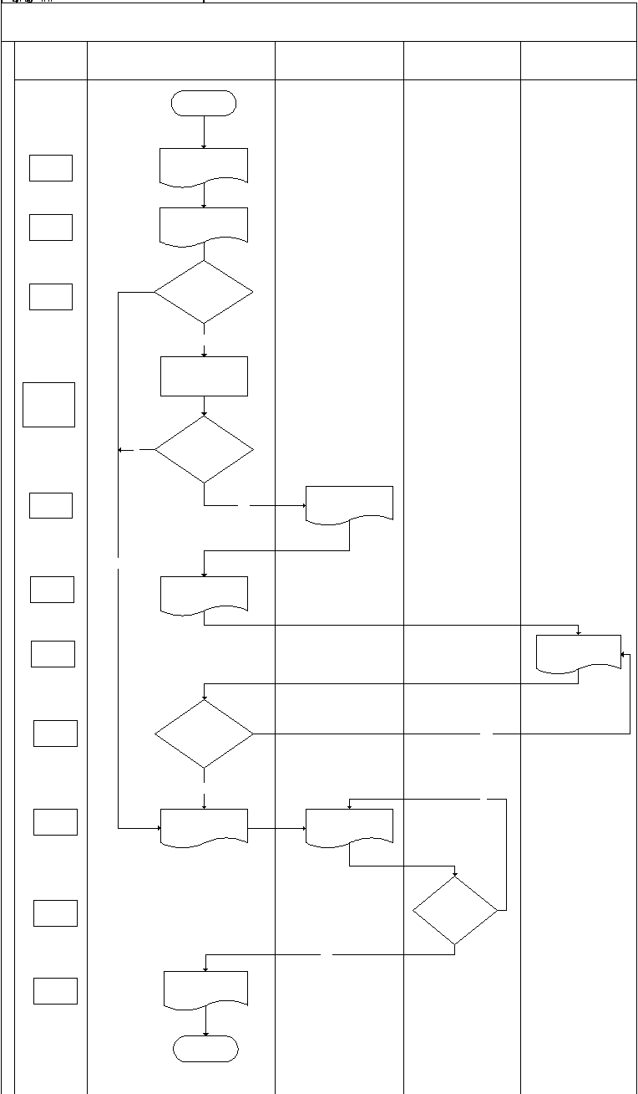
2. **Registro y control del procedimiento PROD-UCI-SAIP-01-1.1:**

| **Registro de creación y cambios en el procedimiento** | | | | |
| --- | --- | --- | --- | --- |
| **No.** | **Nombre y fecha del manual al que pertenece** | **Descripción de elaboración o actualización** | **Solicitado por** | **Aprobado por** |
| 01 | Integrado en el manual de normas y procedimientos de la Sección de Acceso a la Información Pública.  Resolución de Secretaría General No. SENABED/SG-001-2018 de fecha 10 de enero 2018. | Elaboración del procedimiento: “Gestión de Solicitudes de Información Pública de la SENABED”. | Unidad de Control Interno / Sección de Acceso a la Información Pública. | SENABED |
| 02 | Integrado en el manual de normas, procesos y procedimientos de la Sección de Acceso a la Información Pública.  Febrero 2024.  Código CONABED-MNPP-UCI-SAIP-07-2024. | Actualización del procedimiento: “Gestión de solicitudes de información pública”. | Unidad de Control Interno / Sección de Acceso a la Información Pública. | CONABED |

1. **PROD-UCI-SAIP-01-1.2: Procedimiento de recurso de revisión.**
2. **Normas del procedimiento:**
3. El personal de la SAIP al recibir un recurso de revisión, debe tramitarla de conformidad con la LAIP y al presente manual.
4. El personal de la SAIP, para la elaboración del Informe Circunstanciado que se eleva a la Secretaría General, detallará de forma pormenorizada los antecedentes del expediente relacionado.
5. Toda notificación puede realizarse de manera electrónica.
6. El personal de la SAIP debe dejar constancia por escrito de cada una de las diligencias realizadas, las cuales pasan a formar parte del expediente.
7. El personal de la SAIP es responsable de llevar un registro específico para los recursos de revisión, en el cual se debe de ingresar como mínimo la información que se registra en el Informe Preliminar y Anual que se remite al PDH, a través de la SECAI, el cual debe estar en todo momento de manera ordenada y actualizada.
8. El personal de la SAIP es responsable de elaborar los informes adicionales que le sea solicitado por la Secretaría General.
9. El personal de la SAIP, en todo momento, deberá guardar sigilo de los datos personales, datos sensibles, la información confidencial o reservada que por razón de su cargo conozcan, recayendo responsabilidades de ley por su liberación no autorizada. Asimismo, ninguna persona podrá brindar información derivada de un recurso de revisión sin que medie resolución por escrito de la Secretaría General.
10. El personal de la SAIP es responsable de velar por el cumplimiento de la LAIP y no por el contenido de la información brindada, la cual corresponde a la Dirección y/o Unidad generadora de la información.
11. **Indicador de medición No. 2:**

| Indicadores del procedimiento PROD-UCI-SAIP-01-1.2  Procedimiento de recurso de revisión | | |
| --- | --- | --- |
| No. | **Descripción del indicador** | **Método de medición** |
| 1 | Número de recursos de revisión diligenciados / Número de recursos de revisión recibidos. | % de cumplimiento. |

1. **Descripción de actividades del procedimiento PROD-UCI-SAIP-01-1.2:**

| **No.** | **Descripción de la actividad** | **Responsables** | **Documentos o constancia que se genera** |
| --- | --- | --- | --- |
|  | INICIO DEL PROCEDIMIENTO |  |  |
| 1 | Recibe el recurso de revisión:   * Si se presenta de forma escrita, sella y firma de recibido y entrega una copia del mismo al recurrente. * Si se presenta de forma electrónica, remite correo electrónico haciendo constar que se ha recibido su recurso de revisión.   De manera inmediata, procede a ubicar el expediente que contiene los antecedentes del recurso, emite proyecto de informe circunstanciado y proyecto de oficio, y traslada el expediente al Jefe de la Sección de Acceso a la Información Pública. | Auxiliar de la SAIP | 1. Recurso de revisión con sello y firma de recepción. 2. Correo electrónico de recepción de recurso de revisión. 3. Proyecto de Informe Circunstanciado. 4. Proyecto de Oficio. |
| 2 | Recibe el expediente y de manera inmediata revisa, analiza y emite informe circunstanciado y oficio; remite el expediente al Jefe de la Unidad de Control Interno. | Jefe de la  SAIP | 1. Informe Circunstanciado firmado. 2. Oficio de traslado firmado. |
| 3 | Recibe el expediente y de manera inmediata revisa, analiza y firma el oficio y traslada el expediente a Secretaría General. | Jefe de la UCI | Oficio de traslado firmado. |
| 4 | Recibe, analiza el expediente, y de considerar necesario solicita dictamen a la Dirección de Asuntos Jurídicos, y emite la Resolución de conformidad con la LAIP. Remite copia de la resolución y expediente original a la Unidad de Control Interno. | Secretario General / Director de Asuntos Jurídicos | Resolución del Recurso de Revisión. |
| 5 | Recibe el expediente y copia de la resolución emitida por la Secretaría General y los traslada al Jefe de la Sección de Acceso a la Información Pública, para atender a lo resuelto. | Jefe de la UCI | Oficio. |
| 6 | Recibe el expediente y copia de la resolución emitida, revisa y analiza lo resuelto y procede de la siguiente manera:   1. Si se declaró procedente el recurso de revisión remite el expediente al Auxiliar de Acceso a la Información Pública para proceder según el procedimiento PROD-UCI-SAIP-01-1.1 previsto en el presente manual, en lo que fuera aplicable. 2. No se declaró procedente el recurso de revisión, remite el expediente al Auxiliar de Acceso a la Información, para que continúe el procedimiento. | Jefe de la SAIP | No se genera ningún documento. |
| 7 | Recibe el expediente y:   * Escanea y saca copia a la resolución y agrega al expediente de mérito. * Prepara cédula de notificación y conocimiento de entrega. * Cita y/o notifica al recurrente y a terceros interesados, si los hubiere. * Escanea el expediente completo. * Actualiza el registro de solicitudes de información pública y registro de recursos de revisión. * Publica la resolución en el apartado de información pública de oficio en la página web institucional. * Archiva el expediente, para su guarda y custodia, de manera física y electrónica. | Auxiliar de la SAIP | Cédula de notificación. |
|  | FIN DEL PROCEDIMIENTO |  |  |

1. **Flujograma del procedimiento:**

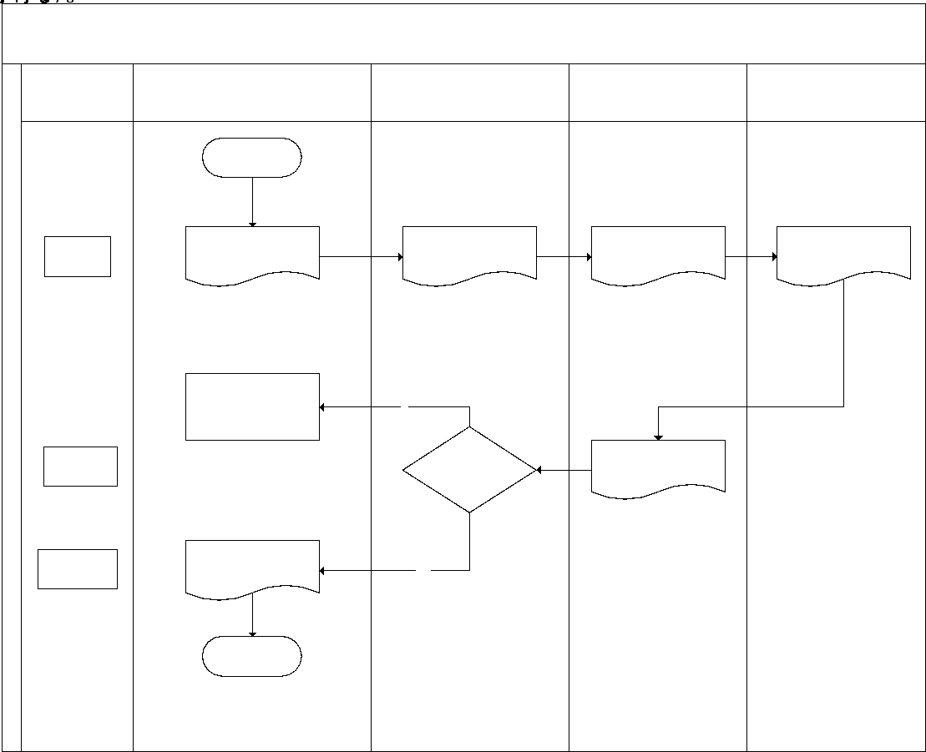

1. **Registro y control del procedimiento PROD-UCI-SAIP-01-1.2:**

| **Registro de creación y cambios en el procedimiento** | | | | |
| --- | --- | --- | --- | --- |
| **No.** | **Nombre y fecha del manual al que pertenece** | **Descripción de elaboración o actualización** | **Solicitado por** | **Aprobado por** |
| 01 | Integrado en el manual de normas y procedimientos de la Sección de Acceso a la Información Pública.  Resolución de Secretaría General NO. SENABED/SG-001-2018 de fecha 10 de enero 2018. | Elaboración del procedimiento: “Elaboración del Informe del Recurso de Revisión de Información Pública”. | Unidad de Control Interno / Sección de Acceso a la Información Pública. | SENABED |
| 02 | Integrado en el manual de normas, procesos y procedimientos de la Sección de Acceso a la Información Pública.  Febrero 2024.  Código CONABED-MNPP-UCI-SAIP-07-2024. | Actualización del procedimiento de: “Recurso de revisión”. | Unidad de Control Interno / Sección de Acceso a la Información Pública. | CONABED |

1. **PROD-UCI-SAIP-01-1.3: Procedimiento de cobro por reposición del costo de reproducción.**
2. **Normas del procedimiento:**
3. Este procedimiento entra en función, toda vez, proceda la entrega de la información Pública al sujeto activo.
4. El personal de la SAIP al recibir una solicitud de información pública, promoverá el acceso a la información pública por medios electrónicos y digitales.
5. El personal de la SAIP al recibir una solicitud de información pública, en la cual, el sujeto activo requiera la información de manera física, deberá de informarle, que se le requerirá la reposición del costo de reproducción de conformidad con la normativa interna y demás disposiciones legales aplicables.
6. El personal de la SAIP procederá a la impresión o copia de los documentos a entregar, hasta el momento en que el sujeto activo presente la constancia de haber cancelado en su totalidad el valor de la reposición del costo por reproducción.
7. El personal de la SAIP debe dejar constancia por escrito de cada una de las diligencias realizadas, las cuales pasan a formar parte del expediente.
8. El personal de la SAIP deberá de incluir en su registro de solicitudes de información pública, aquellas solicitudes en las cuales la SENABED haya cobrado el valor de reposición del costo de reproducción.
9. El sujeto activo debe cancelar por medio de depósito monetario el costo total de las impresiones y/o copias, en la cuenta bancaria que para tal efecto se asigne de acuerdo a lo establecido por la Dirección Administrativa Financiera a través del Departamento Financiero; y presentar la boleta de depósito, en original, a la Sección de Acceso a la Información Pública, para la entrega de la información pública solicitada, en físico.
10. Todo lo relacionado a aspectos financieros, respecto a los ingresos, registros contables y elaboración de proyectos de ampliación presupuestaria, si así fuera el caso, que se deriven del cobro por reposición del costo de reproducción en materia de información pública, será responsabilidad del Departamento Financiero de la Dirección Administrativa Financiera, a través de las secciones a su cargo.
11. **Descripción de actividades del procedimiento PROD-UCI-SAIP-01-1.3:**

| **No.** | **Descripción de la actividad** | **Responsables** | **Documentos o constancia que se genera** |
| --- | --- | --- | --- |
|  | INICIO DEL PROCEDIMIENTO |  |  |
| 1 | Recibe la solicitud de información pública de manera verbal, escrita o electrónica; en la cual el sujeto activo solicita la información de manera física.  Para la gestión de la solicitud de información pública, en lo que fuera aplicable, se realizan las actividades del procedimiento PROD-UCI-SAIP-01-1.1.  Contabiliza las impresiones o copias de la información a entregar, dejando constancia por escrito de la cantidad y valor monetario de las impresiones y/o copias; la firma y sella, y traslada el expediente al Jefe de la Sección de Acceso a la Información Pública. | Auxiliar de la SAIP | Hoja de detalle del cobro por reposición del costo de reproducción. |
| 2 | Recibe el expediente, revisa la hoja de detalle del cobro por reposición del costo de reproducción y:   * 1. Si existen observaciones o errores de cálculos, se devuelve al auxiliar de acceso a la información pública y se regresa a la actividad 1.   2. No existen observaciones, firma de visto bueno y traslada el expediente al auxiliar de acceso a la información pública, y continúa el procedimiento. | Jefe de la SAIP | Hoja de detalle del cobro por reposición del costo de reproducción, validado. |
| 3 | Recibe el expediente, elabora el proyecto de resolución de entrega de la información, en el cual se debe de hacer constar en la parte resolutiva lo concerniente al cobro por reposición del costo de reproducción.  Para la elaboración, validación y notificación de la resolución, deberá aplicarse el procedimiento PROD-UCI-SAIP-01-1.1. | Auxiliar de la SAIP | Proyecto de resolución. |
| 4 | Presenta en original boleta de depósito. | Sujeto activo | Boleta de depósito. |
| 5 | Recibe en original la boleta de depósito, revisa que el monto coincida con la cantidad establecida en la resolución y verifica que se haya realizado el depósito en el número de cuenta correspondiente; escanea y copia el mismo, lo incorpora al expediente; le entrega una copia de la boleta al sujeto activo y procede a trasladar en original la boleta de depósito, mediante conocimiento de entrega, a la Sección de Tesorería del Departamento Financiero de la Dirección Administrativa Financiera. | Auxiliar de la SAIP | Conocimiento de Entrega. |
| 6 | Recibe en original la boleta de depósito, emite el recibo correspondiente y se lo entrega en original a la SAIP. | Auxiliar de la Sección de Tesorería | Recibo 63-A. |
| 7 | Recibe el recibo, verifica que los datos estén correctos, escanea y copia el mismo, lo incorpora al expediente, y entrega el original al sujeto activo. | Auxiliar de la SAIP | Información pública por escrita. |
| 8 | Procede a fotocopiar y/o imprimir la información pública solicitada y se la entrega al sujeto activo, mediante conocimiento de entrega. | Auxiliar de la SAIP | Conocimiento de entrega. |
| 9 | Escanea y fotocopia el conocimiento de entrega y lo incorpora al expediente de mérito.  Para el archivo, registro y actualización del expediente, se aplica el procedimiento PROD-UCI-SAIP-01-1.1. | Auxiliar de la SAIP | Expediente actualizado. |
|  | FIN DEL PROCEDIMIENTO |  |  |

1. **Flujograma del procedimiento:**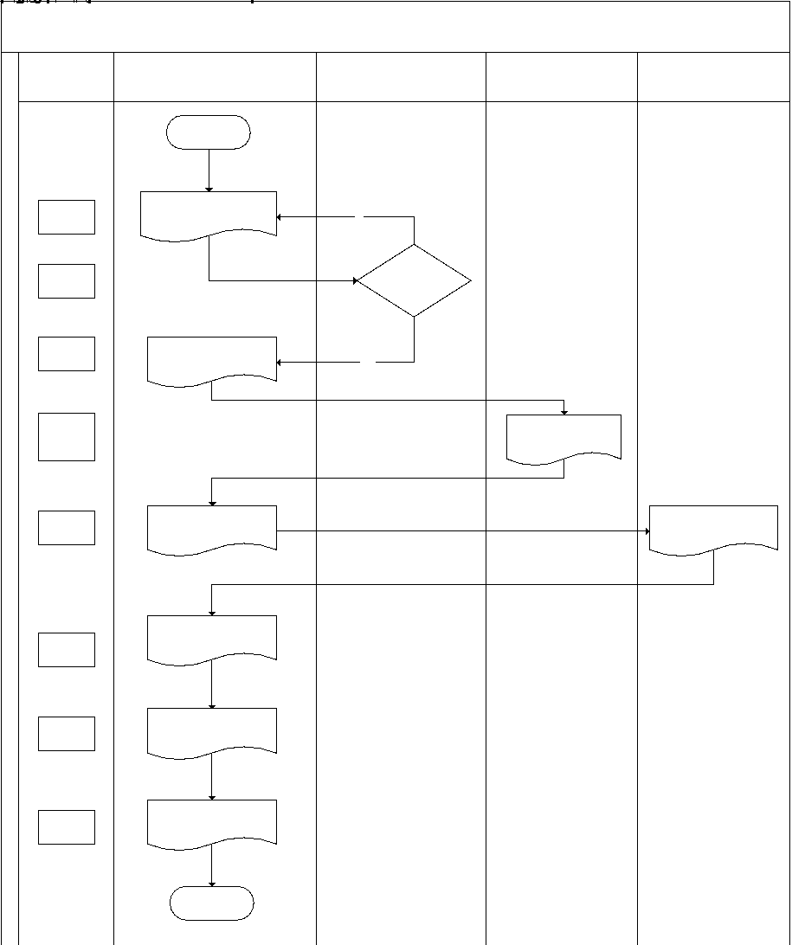
2. **Registro y control del procedimiento PROD-UCI-SAIP-01-1.3:**

| **Registro de creación y cambios en el procedimiento** | | | | |
| --- | --- | --- | --- | --- |
| **No.** | **Nombre y fecha del manual al que pertenece** | **Descripción de elaboración o actualización** | **Solicitado por** | **Aprobado por** |
| 01 | Integrado en el manual de normas y procedimientos para el pago de la reposición del costo de reproducción en materia de información pública.  Resolución de Secretaría General NO. SENABED/SG-107-2022 de fecha 07 de noviembre 2022. | Primera elaboración del procedimiento: “Pago de la reposición del costo de reproducción en materia de información pública”. | Dirección Administrativa Financiera / Departamento Financiero | SENABED |
| 02 | Integrado en el manual de normas, procesos y procedimientos de la Sección de Acceso a la Información Pública.  Febrero 2024.  Código CONABED-MNPP-UCI-SAIP-07-2024. | Elaboración del procedimiento: “Procedimiento de cobro por reposición del costo de reproducción”. | Unidad de Control Interno / Sección de Acceso a la Información Pública. | CONABED |

1. **PROC-UCI-SAIP-02: Proceso de acceso a la información pública de oficio.**
2. **Objetivo del proceso:**

Mantener actualizada la información pública de oficio de la SENABED, de conformidad con la LAIP y demás disposiciones legales aplicables.

1. **Alcance del proceso:**

UCI, SAIP y Enlaces de Información Pública.

1. **Responsable (s) del proceso:**

Jefe de la SAIP y Auxiliar de la SAIP.

1. **PROD-UCI-SAIP-02-2.1: Procedimiento de publicación de la información pública de oficio en la página web institucional.**
2. **Normas del procedimiento:**
3. El personal de la SAIP debe velar porque se cumpla con la LAIP y demás disposiciones legales aplicables respecto a la información pública de oficio.
4. El personal de la SAIP es el encargado de orientar a los interesados sobre la información pública de oficio que se encuentra publicada en la página web institucional.
5. El personal de la SAIP debe gestionar y dar seguimiento para que se mantenga actualizado lo concerniente a la designación de los enlaces titulares y suplentes de información pública; la designación debe constar por escrito, por cada Dirección y Unidad de la SENABED.
6. El personal de la SAIP es el encargado de recibir, cargar y publicar la información pública de oficio de la SENABED.
7. La información pública de oficio, debe ser recopilada y revisada por el enlace de información pública y ésta debe contener el visto bueno del director y/o jefe de la unidad.
8. El archivo a cargar debe de identificarse con las iniciales del cuerpo normativo, artículo y numeral de la disposición legal, título abreviado del contenido de la información, mes y año de la información a publicar.
9. La información pública de oficio debe publicarse en formatos de visualización PDF, el cual debe ser copia fiel del documento original conteniendo sello y firma del responsable de la información; formato editable (Word/Excel) y formato editable de dato abierto.
10. El personal de la SAIP, es la encargada de recopilar la información y elaborar el informe mensual y anual de la información pública de oficio regulada en la LAIP; debiendo para tal efecto, cumplir con las disposiciones emanadas en la Ley de Idiomas Nacionales y su Reglamento.
11. La Dirección de Informática y Estadística, es la encargada de otorgar los usuarios y contraseñas al personal de la SAIP para cargar y publicar la información pública de oficio en la página web institucional; asimismo, le corresponde brindar el diseño y soporte técnico correspondiente; así como encargarse de la migración de la información al apartado de históricos de la información pública de oficio de la página web institucional de la SENABED.
12. El personal de la SAIP, es el encargado de dar seguimiento y velar para que los enlaces de información pública remitan la información pública de oficio, dentro de los primeros cinco (5) días hábiles de cada mes, debiendo para el efecto:

* Emitir y enviar recordatorios de actualización de la información pública de oficio a los enlaces de información pública con copia a los directores y/o jefes de las unidades que conforman la SENABED, dentro de los últimos cinco (5) días hábiles de cada mes.
* Realizar recordatorios vía electrónica y telefónica a los enlaces de información pública con copia a los directores y/o jefes de las unidades que conforman la SENABED, el último día hábil del plazo establecido para la recepción de la información.
* En caso de vencimiento de plazo para la entrega de la información, enviar oficio al enlace de información pública con copia al director y/o jefe de la unidad, informando del plazo vencido, otorgando plazo improrrogable para la remisión de la información.
* Solicitar al enlace de información pública, con copia al director y/o jefe de la unidad, las aclaraciones, ampliaciones y/o correcciones que correspondan, otorgando plazo improrrogable para la remisión de las mismas.
* En caso de incumplimiento de parte de los enlaces de información pública, informar por escrito a la Secretaría General para los efectos correspondientes.

1. La información pública de oficio debe actualizarse de manera mensual, trimestral, cuatrimestral, semestral o anual, según corresponda, a más tardar el último día hábil del mes siguiente, o en el plazo indicado por la disposición legal, debiendo realizarse revisiones pormenorizadas y periódicas a la información publicada.
2. Cuando la información pública de oficio que por disposición legal debe publicarse y ésta no aplique o no se genere en la SENABED, corresponde a la Dirección y/o Unidad competente, hacer constar tal circunstancia por escrito, adjuntando para el efecto las justificaciones técnicas y legales que correspondan.
3. El personal de la SAIP es el encargado de emitir los lineamientos adicionales respecto a la información pública de oficio, de conformidad con el software utilizado para la administración de publicación de información en la página web institucional y las disposiciones legales en materia de información pública, debiendo orientar y capacitar a los enlaces de información pública.
4. Cada Dirección y Unidad de la SENABED, será responsable del contenido de la información que trasladen a la SAIP, para ser publicada en la página web institucional, por ser quienes generan y administran la misma.
5. **Indicadores de medición No. 3 y 4:**

| Indicadores del procedimiento PROD-UCI-SAIP-02-2.1  Publicación de la información pública de oficio en la página web institucional | | |
| --- | --- | --- |
| No. | **Descripción del indicador** | **Método de medición** |
| 1 | Cantidad de información revisada / Cantidad de información publicada. | % de cumplimiento. |
| 2 | Cantidad de información actualizada / Cantidad de información a actualizar. | % de cumplimiento. |

1. **Descripción de actividades del procedimiento PROD-UCI-SAIP-02-2.1:**

| **No.** | **Descripción de la actividad** | **Responsables** | **Documentos o constancia que se genera** |
| --- | --- | --- | --- |
|  | INICIO DEL PROCEDIMIENTO |  |  |
| 1 | Elabora proyecto de memorándum de recordatorio de actualización de la información pública de oficio, de conformidad con la LAIP y demás disposiciones legales aplicables, dirigido a los enlaces de información pública con copia a los directores y jefes de unidad, y remite el proyecto al Jefe de la Sección de Acceso a la Información Pública. | Auxiliar de la SAIP | Proyecto de memorándum. |
| 2 | Recibe el proyecto de memorándum, revisa y firma y lo remite al Jefe de la Unidad de Control Interno para su firma de visto bueno. | Jefe de la SAIP | Memorándum firmado. |
| 3 | Recibe el memorándum, firma de visto bueno y lo remite a la Sección de Acceso a la Información Pública. | Jefe de la UCI | Memorándum firmado de visto bueno. |
| 4 | Recibe el memorándum, saca fotocopia y escanea, y lo entrega a los enlaces de información pública, directores y jefes de unidad. | Auxiliar de la SAIP | Memorándum con sello de recibido. |
| 5 | Recibe el memorándum, recopila la información, la revisa y la remite a la Sección de Acceso a la Información Pública por medio de oficio, con visto bueno del director o jefe de unidad. | Enlace de Información Pública | Oficio de entrega de  información pública de oficio. |
| 6 | Recibe el oficio y la información pública de oficio, la revisa, organiza de manera física y digital, y la traslada al Jefe de la Sección de Acceso a la Información Pública. | Auxiliar de la SAIP | Oficio con sello de recibido. |
| 7 | Recibe la información pública de oficio, la revisa y:   1. Si tiene observaciones, remite oficio al enlace de información pública con copia al director y/o jefe de la unidad, otorgándole un plazo improrrogable para atender a las mismas. Regresa a la actividad 5. 2. No tiene observaciones, remite la información al Auxiliar de Acceso a la Información Pública. | Jefe de la SAIP | De ser procedente, emite oficio con observaciones. |
| 8 | Recibe la información, procede a cargar y publicar en la página web institucional e informa al Jefe de la Sección de Acceso a la Información Pública. | Auxiliar de la SAIP | Publicación de la información en los 3 formatos. |
| 9 | Publicada la información por el Auxiliar de Acceso a la Información Pública, procede a revisar en la página web institucional cada artículo y numeral de la LAIP y demás disposiciones legales, a efecto de asegurarse que la información pública de oficio se encuentre actualizada y:   1. Si tiene observaciones, solicita al Auxiliar de Acceso a la Información Pública las rectificaciones correspondientes. Regresa a la actividad 8. 2. No tiene observaciones instruye al Auxiliar de Acceso a la Información Pública el archivo de la información. | Jefe de la SAIP | No se genera ningún documento. |
| 10 | Revisada y autorizada la información pública de oficio publicada, procede archivar de manera lógica y ordenada la información, para su guarda y custodia, de manera física y electrónica. | Auxiliar de la SAIP | Actualización de la información pública de oficio en la página web institucional. |
|  | FIN DEL PROCEDIMIENTO |  |  |

1. **Flujograma del procedimiento:**

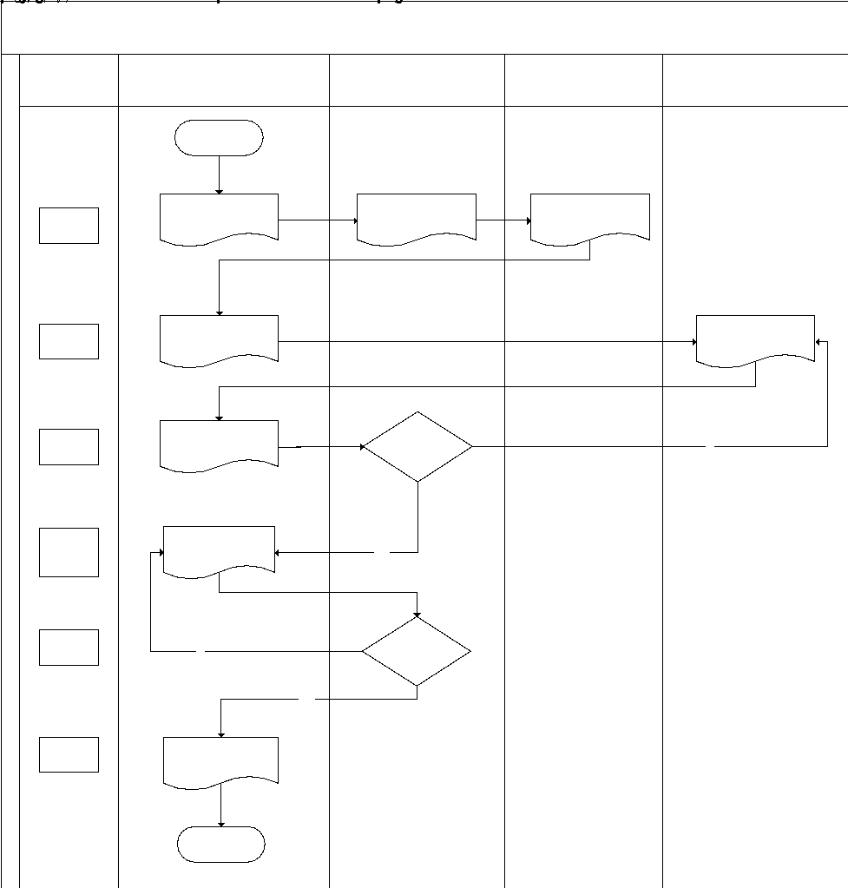

1. **Registro y control del procedimiento PROD-UCI-SAIP-02-2.1:**

| **Registro de creación y cambios en el procedimiento** | | | | |
| --- | --- | --- | --- | --- |
| **No.** | **Nombre y fecha del manual al que pertenece** | **Descripción de elaboración o actualización** | **Solicitado por** | **Aprobado por** |
| 01 | Integrado en el manual de normas y procedimientos de la Sección de Acceso a la Información Pública.  Resolución de Secretaría General NO. SENABED/SG-001-2018 de fecha 10 de enero 2018. | Elaboración del procedimiento: “Actualización de la información Pública en la página web”. | Unidad de Control Interno / Sección de Acceso a la Información Pública. | SENABED |
| 02 | Integrado en el manual de normas, procesos y procedimientos de la Sección de Acceso a la Información Pública.  Febrero 2024.  Código CONABED-MNPP-UCI-SAIP-07-2024. | Actualización del procedimiento:  “Publicación de la información pública de oficio en la página web institucional”. | Unidad de Control Interno / Sección de Acceso a la Información Pública. | CONABED |

1. **PROC-UCI-SAIP-03: Proceso de elaboración y presentación de informes de solicitudes de información pública al Procurador de los Derechos Humanos.**
2. **Objetivo del proceso:**

Cumplir con la presentación, al Procurador de los Derechos Humanos a través de la SECAI, del informe preliminar y anual de solicitudes de información pública que sean presentadas por los sujetos activos ante la SENABED; en los plazos y formatos que establezca para el efecto el Procurador de los Derechos Humanos, de conformidad con la LAIP.

1. **Alcance del proceso:**

UCI, SAIP y Secretaría General.

1. **Responsable (s) del proceso:**

Jefe de la SAIP y Auxiliar de la SAIP.

1. **PROD-UCI-SAIP-03-3.1: Procedimiento de elaboración y presentación del informe preliminar de solicitudes de información pública al Procurador de los Derechos Humanos.**
2. **Normas del procedimiento:**
3. El personal de la SAIP es la responsable de elaborar el Informe Preliminar, de conformidad con la LAIP y los lineamientos establecidos por la PDH a través de la SECAI.
4. El personal de la SAIP, para elaborar el informe preliminar debe de utilizar la información contenida en el control de registro de solicitudes de información pública y recursos de revisión, la cual debe estar en todo momento actualizada y verificada.
5. El personal de la SAIP, para elaborar y registrar el Informe Preliminar debe de utilizar el formato emitido y autorizado por la PDH a través de la SECAI, y registrarlo en la plataforma electrónica habilitado para este efecto, utilizando el usuario y contraseña otorgado a la SENABED.
6. El personal de la SAIP, debe estar atenta de recibir la notificación por correo electrónico por parte de la PDH a través de la SECAI, el cual informa la fecha de inicio y cierre del sistema para elaborar, registrar y remitir el Informe Preliminar.
7. El personal de la SAIP es la responsable de cumplir con las fechas establecidas por la PDH a través de la SECAI, respecto a la elaboración, registro y remisión del informe preliminar.
8. El personal de la SAIP, debe dejar constancia en sus archivos, por escrito y digital del cumplimiento de la SENABED en la entrega del informe preliminar a la PDH a través de la SECAI.
9. **Descripción de actividades del procedimiento PROD-UCI-SAIP-03-3.1:**

| **No.** | **Descripción de la actividad** | **Responsables** | **Documentos o constancia que se genera** |
| --- | --- | --- | --- |
|  | INICIO DEL PROCEDIMIENTO |  |  |
| 1 | Recibe notificación por parte del Procurador de los Derechos Humanos, a través de la SECAI, por medio del correo electrónico institucional de la SAIP (accesoalainformacion@senabed.gob.gt), por medio del cual se informa la fecha de habilitación y cierre del sistema para el registro de solicitudes de información pública; y la traslada al Jefe de la Sección de Acceso a la Información Pública. | Auxiliar de la SAIP | Notificación por parte del Procurador de los Derechos Humanos, a través de la SECAI. |
| 2 | Recibe, revisa la notificación e instruye al Auxiliar de Acceso a la Información Pública, para la elaboración del informe preliminar en el sistema electrónico de la SECAI. | Jefe de la SAIP | Documento de instrucción de elaboración del informe preliminar. |
| 3 | Recibe la instrucción, ingresa al sistema de la SECAI con el usuario y contraseña otorgado a la SENABED e ingresa la información de manera detallada, ordenada, lógica y cronológica, según el formato establecido para la elaboración del informe preliminar, basándose en el registro de Control de Solicitudes de Información Pública y Control de Recursos de Revisión e informa al Jefe de la Sección de Acceso a la Información Pública para su revisión y aprobación. | Auxiliar de la SAIP | Proyecto de Informe Preliminar. |
| 4 | Ingresa con el usuario y contraseña otorgado a la SENABED y procede a revisar la información registrada en el Informe Preliminar, y:   1. Si tiene observaciones, instruye al Auxiliar de Acceso a la Información Pública realizar las correcciones correspondientes. Regresa a la actividad 3. 2. No tiene observaciones, autoriza y remite en el sistema de la SECAI el Informe Preliminar; emite oficio de envío de constancia para el Procurador de los Derechos Humanos y lo envía al Jefe de la Unidad de Control Interno para su visto bueno. | Jefe de la SAIP | Constancia de entrega del Informe Preliminar /  Oficio de constancia de entrega del Informe Preliminar. |
| 5 | Recibe oficio, revisa y firma de visto bueno y lo traslada a la Secretaría General para su validación respectiva. | Jefe de la UCI | Oficio firmado de visto bueno. |
| 6 | Recibe oficio, revisa y firma de validación y lo traslada al Jefe de la Unidad de Control Interno. | Secretario General | Oficio firmado de validación. |
| 7 | Recibe el oficio y lo traslada al Jefe de la Sección de Acceso a la Información Pública. | Jefe de la UCI | Oficio con sello de recibido. |
| 8 | Recibe el oficio e instruye al Auxiliar de Acceso a la Información, para la entrega del oficio al Procurador de los Derechos Humanos, a través de la SECAI. | Jefe de la SAIP | Oficio con sello de recibido. |
| 9 | Entrega el oficio al Procurador de los Derechos Humanos, a través de la SECAI. Escanea y archiva para su resguardo el oficio de constancia de entregado. | Auxiliar de la SAIP | Oficio con sello de recibido de la SECAI. |
|  | FIN DEL PROCEDIMIENTO |  |  |

1. **Flujograma del procedimiento:**

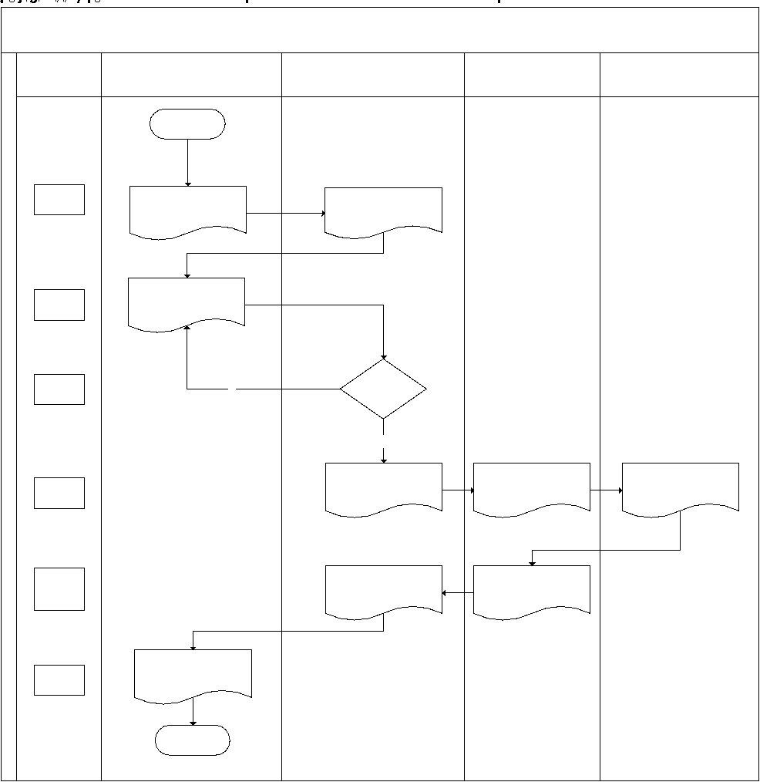

1. **Registro y control del procedimiento PROD-UCI-SAIP-03-3.1:**

| **Registro de creación y cambios en el procedimiento** | | | | |
| --- | --- | --- | --- | --- |
| **No.** | **Nombre y fecha del manual al que pertenece** | **Descripción de elaboración o actualización** | **Solicitado por** | **Aprobado por** |
| 01 | Integrado en el manual de normas y procedimientos de la Sección de Acceso a la Información Pública.  Resolución de Secretaría General NO. SENABED/SG-001-2018 de fecha 10 de enero 2018. | Elaboración del procedimiento: “Elaboración del Informe Preliminar de las Actuaciones, dirigido al Procurador de los Derechos Humanos, solicitada por la Secretaría Ejecutiva de Acceso a la Información Pública -SECAI-”. | Unidad de Control Interno / Sección de Acceso a la Información Pública. | SENABED |
| 02 | Integrado en el manual de normas, procesos y procedimientos de la Sección de Acceso a la Información Pública.  Febrero 2024.  Código CONABED-MNPP-UCI-SAIP-07-2024. | Actualización del procedimiento:  “Elaboración y presentación del informe preliminar de solicitudes de información pública al Procurador de los Derechos Humanos”. | Unidad de Control Interno / Sección de Acceso a la Información Pública. | CONABED |

1. **PROD-UCI-SAIP-03-3.2: Procedimiento de elaboración y presentación del informe anual de solicitudes de información pública al Procurador de los Derechos Humanos.**
2. **Normas del procedimiento:**
3. El personal de la SAIP es la responsable de elaborar el Informe Anual, de conformidad con la LAIP y los lineamientos establecidos por la PDH a través de la SECAI.
4. El personal de la SAIP, para elaborar el informe anual debe de utilizar la información contenida en el control de registro de solicitudes de información pública y recursos de revisión, los cuales deben estar en todo momento actualizados y verificados.
5. El personal de la SAIP, para elaborar y registrar el Informe Anual debe de utilizar el formato emitido y autorizado por la PDH a través de la SECAI, y registrarlo en la plataforma electrónica habilitada para este efecto, utilizando el usuario y contraseña otorgado a la SENABED.
6. El personal de la SAIP, debe estar atenta de recibir la notificación por correo electrónico por parte de la PDH a través de la SECAI, el cual informa la fecha de inicio y cierre del sistema para elaborar, registrar y remitir el Informe Anual.
7. El personal de la SAIP es la responsable de cumplir con las fechas establecidas por la PDH a través de la SECAI, respecto a la elaboración, registro y remisión del Informe Anual.
8. El personal de la SAIP, debe dejar constancia en sus archivos, por escrito y digital del cumplimiento de la SENABED en la entrega del Informe Anual a la PDH a través de la SECAI.
9. **Descripción de actividades del procedimiento PROD-UCI-SAIP-03-3.2:**

| **No.** | **Descripción de la actividad** | **Responsables** | **Documentos o constancia que se genera** |
| --- | --- | --- | --- |
|  | INICIO DEL PROCEDIMIENTO |  |  |
| 1 | Recibe notificación por parte del Procurador de los Derechos Humanos, a través de la SECAI, por medio del correo electrónico institucional de la SAIP (accesoalainformacion@senabed.gob.gt), por medio del cual se informa la fecha de habilitación y cierre del sistema para el registro de solicitudes de información pública; y la traslada al Jefe de la Sección de Acceso a la Información Pública. | Auxiliar de la SAIP | Notificación por parte del Procurador de los Derechos Humanos, a través de la SECAI. |
| 2 | Recibe, revisa la notificación e instruye al Auxiliar de Acceso a la Información Pública, la elaboración del informe anual en el sistema electrónico de SECAI. | Jefe de la  SAIP | Documento de instrucción de elaboración del informe anual. |
| 3 | Recibe la instrucción, ingresa al sistema de la SECAI con el usuario y contraseña otorgado a la SENABED e ingresa la información de manera detallada, ordenada, lógica y cronológica, según el formato establecido para la elaboración del informe anual, basándose en el registro de Control de Solicitudes de Información Pública y Control de Recursos de Revisión e informa al Jefe de la Sección de Acceso a la Información Pública para su revisión y aprobación. | Auxiliar de la SAIP | Proyecto de Informe  Anual. |
| 4 | Ingresa con el usuario y contraseña otorgado a la SENABED y procede a revisar la información registrada en el Informe Anual, y:   1. Si tiene observaciones, instruye al Auxiliar de Acceso a la Información Pública realizar las correcciones correspondientes. Regresa a la actividad 3. 2. No tiene observaciones, autoriza y remite en el sistema de SECAI el Informe Anual, imprime y guarda de manera electrónica la constancia; emite oficio de envío de constancia para el Procurador de los Derechos Humanos y lo remite al Jefe de la Unidad de Control Interno para su visto bueno. | Jefe de la  SAIP | 1. Constancia de entrega del Informe Anual. 2. Oficio de constancia de entrega del Informe Anual. |
| 5 | Recibe oficio, revisa y firma de visto bueno y lo traslada a la Secretaría General para su validación respectiva. | Jefe de la  UCI | Oficio firmado de visto bueno. |
| 6 | Recibe oficio, revisa y firma de validación y lo traslada al Jefe de la Unidad de Control Interno. | Secretario General | Oficio firmado. |
| 7 | Recibe el oficio y lo traslada al Jefe de la Sección de Acceso a la Información Pública. | Jefe de la  UCI | Oficio con sello de recibido. |
| 8 | Recibe el oficio e instruye al Auxiliar de Acceso a la Información la entrega del oficio al Procurador de los Derechos Humanos, a través de la SECAI. | Jefe de la  SAIP | Oficio con sello de recibido. |
| 9 | Realiza entrega del oficio al Procurador de los Derechos Humanos, a través de la SECAI. Escanea y archiva para su resguardo el oficio de constancia de entregado. | Auxiliar de la SAIP | Oficio con sello de recibido de la SECAI. |
|  | FIN DEL PROCEDIMIENTO |  |  |

1. **Flujograma del procedimiento:**

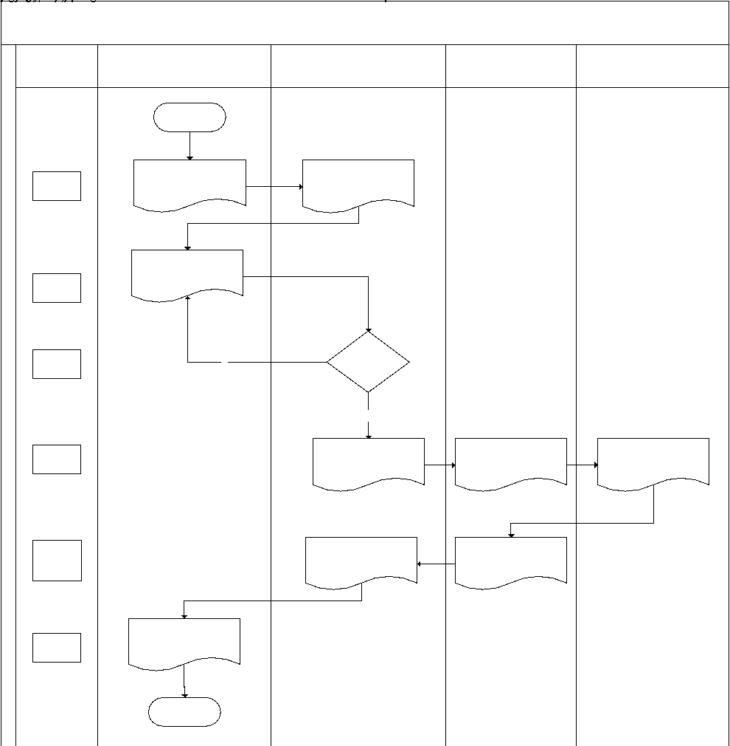

1. **Registro y control del procedimiento PROD-UCI-SAIP-03-3.2:**

| **Registro de creación y cambios en el procedimiento** | | | | |
| --- | --- | --- | --- | --- |
| **No.** | **Nombre y fecha del manual al que pertenece** | **Descripción de elaboración o actualización** | **Solicitado por** | **Aprobado por** |
| 01 | Integrado en el manual de normas y procedimientos de la Sección de Acceso a la Información Pública.  Resolución de Secretaría General NO. SENABED/SG-001-2018 de fecha 10 de enero 2018. | Elaboración del procedimiento: “Elaboración del Informe de las Actuaciones, dirigido al Procurador de los Derechos Humanos.” | Unidad de Control Interno / Sección de Acceso a la Información Pública. | SENABED |
| 02 | Integrado en el manual de normas, procesos y procedimientos de la Sección de Acceso a la Información Pública.  Febrero 2024.  Código CONABED-MNPP-UCI-SAIP-07-2024. | Actualización del procedimiento:  “Elaboración y presentación del informe anual de solicitudes de información pública al Procurador de los Derechos Humanos”. | Unidad de Control Interno / Sección de Acceso a la Información Pública. | CONABED |

1. **PROC-UCI-SAIP-04: Proceso de actualización permanente a los servidores públicos de la SENABED en materia información pública y hábeas data.**
2. **Objetivo del proceso:**

Mantener actualizado al personal de la SENABED sobre el derecho de acceso a la información pública y derecho a la protección de los datos personales de los particulares, mediante cursos, talleres, seminarios y toda estrategia pedagógica que se considere pertinente.

1. **Alcance del proceso:**

UCI, SAIP, DAF y Secretaría General.

1. **Responsable (s) del proceso**:

Jefe de la SAIP.

1. **PROD-UCI-SAIP-04-4.1: Procedimiento de programación de capacitaciones a impartir por la SAIP en materia información pública y hábeas data.**
2. **Normas del procedimiento:**
3. El personal de la SAIP debe impartir por lo menos una (1) capacitación al año en materia de información pública y hábeas data a los servidores públicos de la SENABED, con el fin de que se cumpla con la LAIP.
4. El personal de la SAIP, para impartir capacitaciones en materia de información pública y hábeas data a los servidores públicos de la institución, debe gestionar y solicitar en el mes de septiembre de cada año, a la Dirección Administrativa Financiera que los mismos sean incluidos en el plan anual de capacitaciones de la SENABED.
5. **Indicador de medición No. 5**

| Indicadores del procedimiento PROD-UCI-SAIP-04-4.1  Procedimiento de programación de capacitaciones a impartir por la SAIP en materia información pública y hábeas data | | |
| --- | --- | --- |
| No. | **Descripción del indicador** | **Método de medición** |
| 1 | Cantidad de capacitaciones realizadas / Cantidad de capacitaciones aprobadas. | % de cumplimiento. |

1. **Descripción de actividades del procedimiento PROD-UCI-SAIP-04-4.1**

| **No.** | **Descripción de la actividad** | **Responsables** | **Documentos o constancia que se genera** |
| --- | --- | --- | --- |
|  | INICIO DEL PROCEDIMIENTO |  |  |
| 1 | Elabora el proyecto del programa anual de capacitaciones a impartir por la SAIP a servidores públicos de la SENABED durante el año siguiente, en materia de información pública y hábeas data, y lo traslada al Jefe de la Sección de Acceso a la Información Pública. | Auxiliar de la SAIP | Proyecto de programa anual. |
| 2 | Recibe el proyecto del programa anual, lo revisa, valida y remite al Jefe de la Unidad de Control Interno para su visto bueno. | Jefe de la SAIP | Programa anual validado. |
| 3 | Recibe el programa anual, revisa, firma de visto bueno y remite a la Dirección Administrativa Financiera para que sea incluido en el plan anual de capacitaciones de la SENABED. | Jefe de la UCI | * 1. Programa anual con visto bueno.   2. Oficio a Sección de Capacitación. |
| 4 | Aprobado el plan anual de capacitaciones de la SENABED, procede a impartir las capacitaciones, según la programación. | Jefe y/o Auxiliar de la SAIP | Listado de asistencia. |
|  | FIN DEL PROCEDIMIENTO |  |  |

1. **Flujograma del procedimiento:**

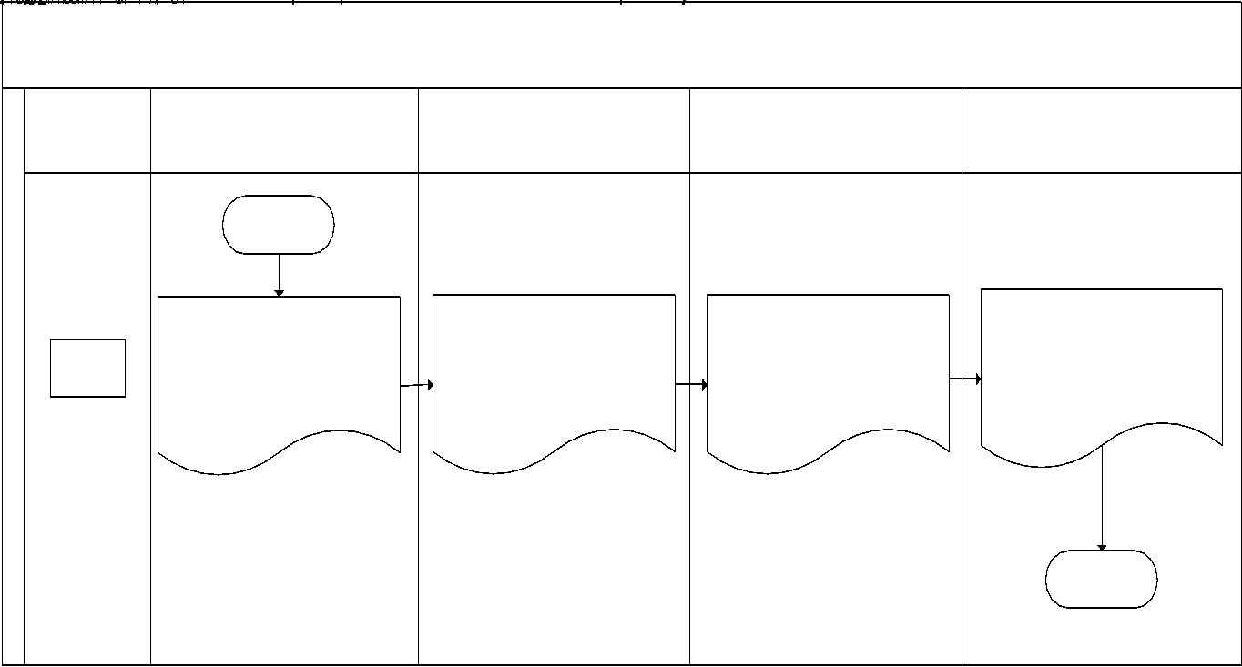

1. **Registro y control del procedimiento PROD-UCI-SAIP-04-4.1:**

| **Registro de creación y cambios en el procedimiento** | | | | |
| --- | --- | --- | --- | --- |
| **No.** | **Nombre y fecha del manual al que pertenece** | **Descripción de elaboración o actualización** | **Solicitado por** | **Aprobado por** |
| 01 | Integrado en el manual de normas, procesos y procedimientos de la Sección de Acceso a la Información Pública.  Febrero 2024.  Código CONABED-MNPP-UCI-SAIP-07-2024. | Primera elaboración del procedimiento: “Programación de capacitaciones a impartir por la SAIP en materia información pública y hábeas data”. | Unidad de Control Interno / Sección de Acceso a la Información Pública. | CONABED |

1. **PROD-UCI-SAIP-04-4.2: Procedimiento para la elaboración y socialización de afiches, infografías y demás contenido pedagógico en materia de información pública y hábeas data.**
2. **Normas del procedimiento:**
3. El personal de la SAIP, cuando lo considere pertinente, coordinará con el Departamento Administrativo de la Dirección Administrativa Financiera, la elaboración y socialización de afiches, infografías y demás contenido pedagógico de información pública y hábeas data dirigido a los servidores públicos de la SENABED, con el fin de que se cumpla con la LAIP; así como a los usuarios externos de la SENABED.
4. **Descripción de actividades del procedimiento PROD-UCI-SAIP-04-4.2:**

| **No.** | **Descripción de la actividad** | **Responsables** | **Documentos o constancia que se genera** |
| --- | --- | --- | --- |
|  | INICIO DEL PROCEDIMIENTO |  |  |
| 1 | Solicita al Departamento Administrativo la elaboración de afiches, infografía, diseños de artes digitales y demás contenido pedagógico en materia de información pública y hábeas data. Para tal efecto, la SAIP deberá de remitir los elementos básicos de contenido para la elaboración de las diferentes piezas de comunicación. | Jefe de la SAIP | Oficio de solicitud. |
| 2 | Recibe la solicitud, y elabora afiches, infografía, diseños de artes digitales y demás contenido pedagógico en materia de información pública y hábeas data; y lo remite al Jefe de la SAIP. | Jefe del Departamento Administrativo | Afiches, infografía, diseños de artes digitales y demás contenido |
| 3 | Recibe los afiches, infografía, diseños de artes digitales y demás contenido, lo revisa, y:   * 1. Si está de acuerdo, no tiene observaciones con el diseño, lo remite al Jefe de la Unidad de Control Interno para su validación.   2. No está de acuerdo, tiene observaciones. Regresa a la actividad 2. | Jefe de la SAIP | Oficio de remisión. |
| 4 | Recibe los afiches, infografía, diseños de artes digitales y demás contenido, lo revisa, y:   1. Si está de acuerdo, no tiene observaciones con el diseño, lo remite a la Secretaría General para su validación. 2. No está de acuerdo tiene observaciones, las informa a la Jefatura de la SAIP, para que solicite los cambios requeridos. Regresa a la actividad 2. | Jefe de la UCI | Oficio de remisión. |
| 5 | Recibe los afiches, infografía, diseños de artes digitales y demás contenido, lo revisa, y:   1. Si está de acuerdo, no tiene observaciones con el diseño, lo remite al Jefe de la SAIP para que continúe con el procedimiento respectivo. 2. No está de acuerdo tiene observaciones, las informa al Jefe de la UCI, y este a su vez coordina con la Jefatura de la SAIP para su corrección. Regresa a la actividad 2. | Secretario General | Oficio de remisión. |
| 6 | Recibe los afiches, infografía, diseños de artes digitales y demás contenido validado y coordina tanto con el Departamento Administrativo, como con el personal de la SAIP para su socialización. | Jefe de la SAIP | Afiches, infografía, diseños de artes digitales y demás contenido para su socialización. |
|  | FIN DEL PROCEDIMIENTO |  |  |

1. **Flujograma del procedimiento:**

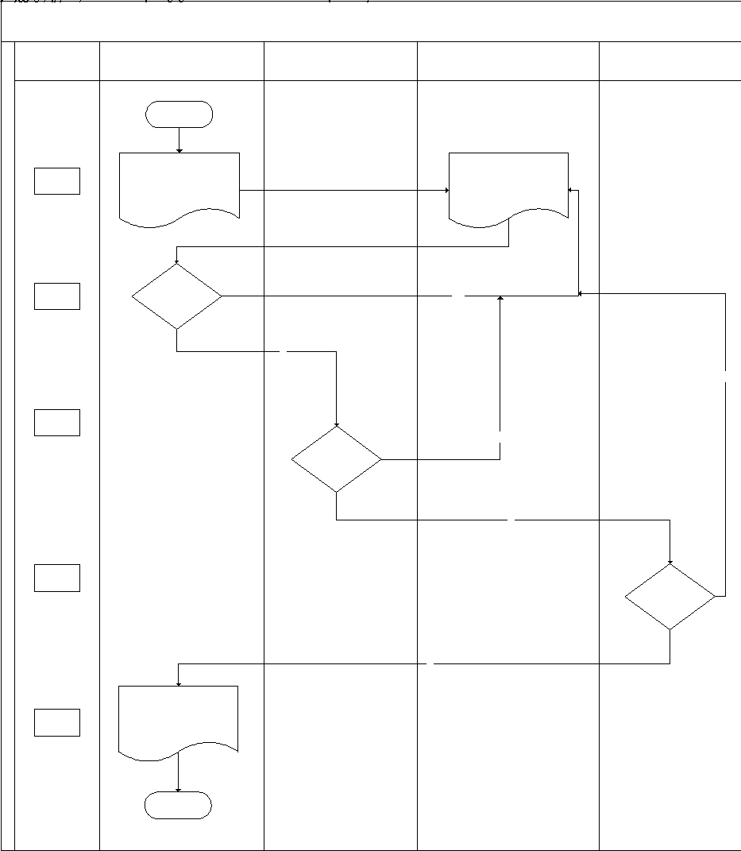

1. **Registro y control del procedimiento PROD-UCI-SAIP-04-4.2:**

| **Registro de creación y cambios en el procedimiento** | | | | |
| --- | --- | --- | --- | --- |
| **No.** | **Nombre y fecha del manual al que pertenece** | **Descripción de elaboración o actualización** | **Solicitado por** | **Aprobado por** |
| 01 | Integrado en el manual de normas, procesos y procedimientos de la Sección de Acceso a la Información Pública.  Febrero 2024.  Código CONABED-MNPP-UCI-SAIP-07-2024. | Primera elaboración del procedimiento: “Elaboración y socialización de afiches, infografías y demás contenido pedagógico en materia de información pública y hábeas data”. | Unidad de Control Interno / Sección de Acceso a la Información Pública. | CONABED |

1. **Simbología utilizada:**

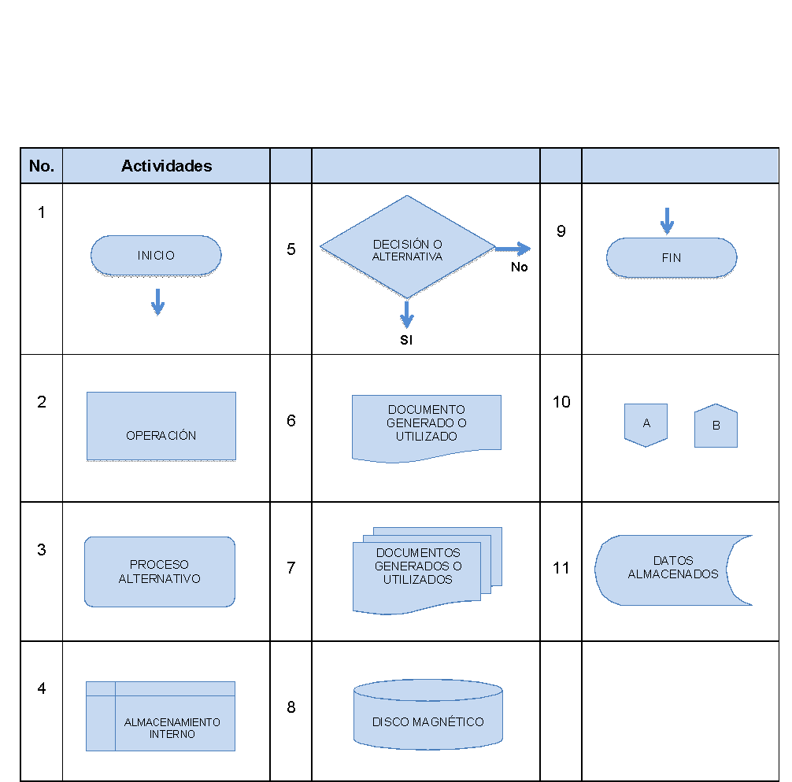

1. **Anexos:**
2. **Formato de formulario de solicitudes de información pública por escrito:**

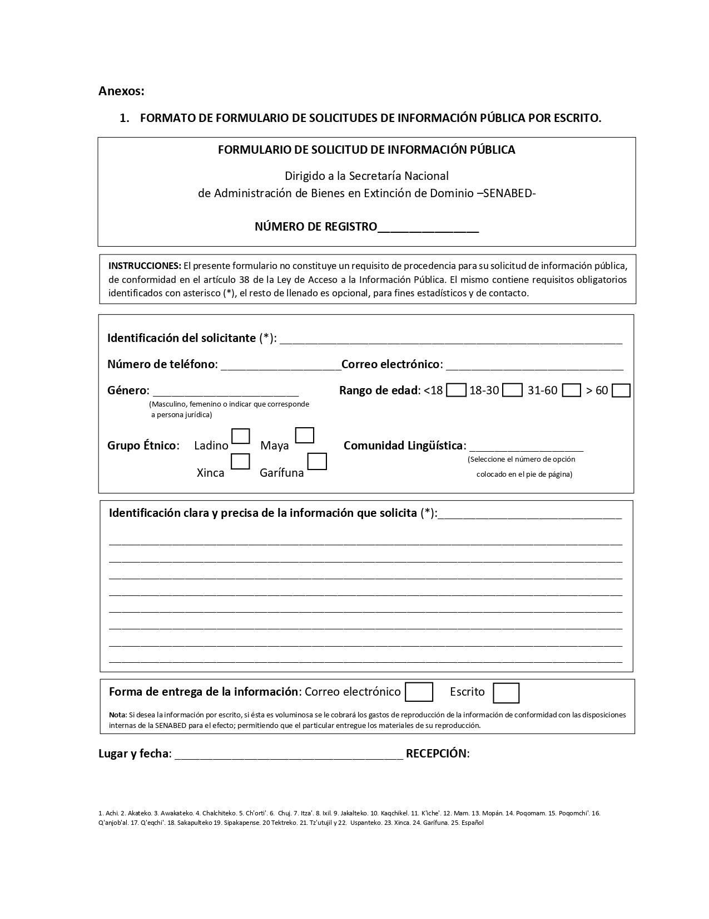

1. **Formato de formulario de solicitudes de información pública vía electrónica:**

El formato de formulario a utilizar dependerá del software utilizado por la Dirección de Informática y Estadística para la administración y publicación del portal electrónico de la SENABED. Sin embargo, el formulario de solicitudes de información pública deberá contener como mínimo lo siguiente:

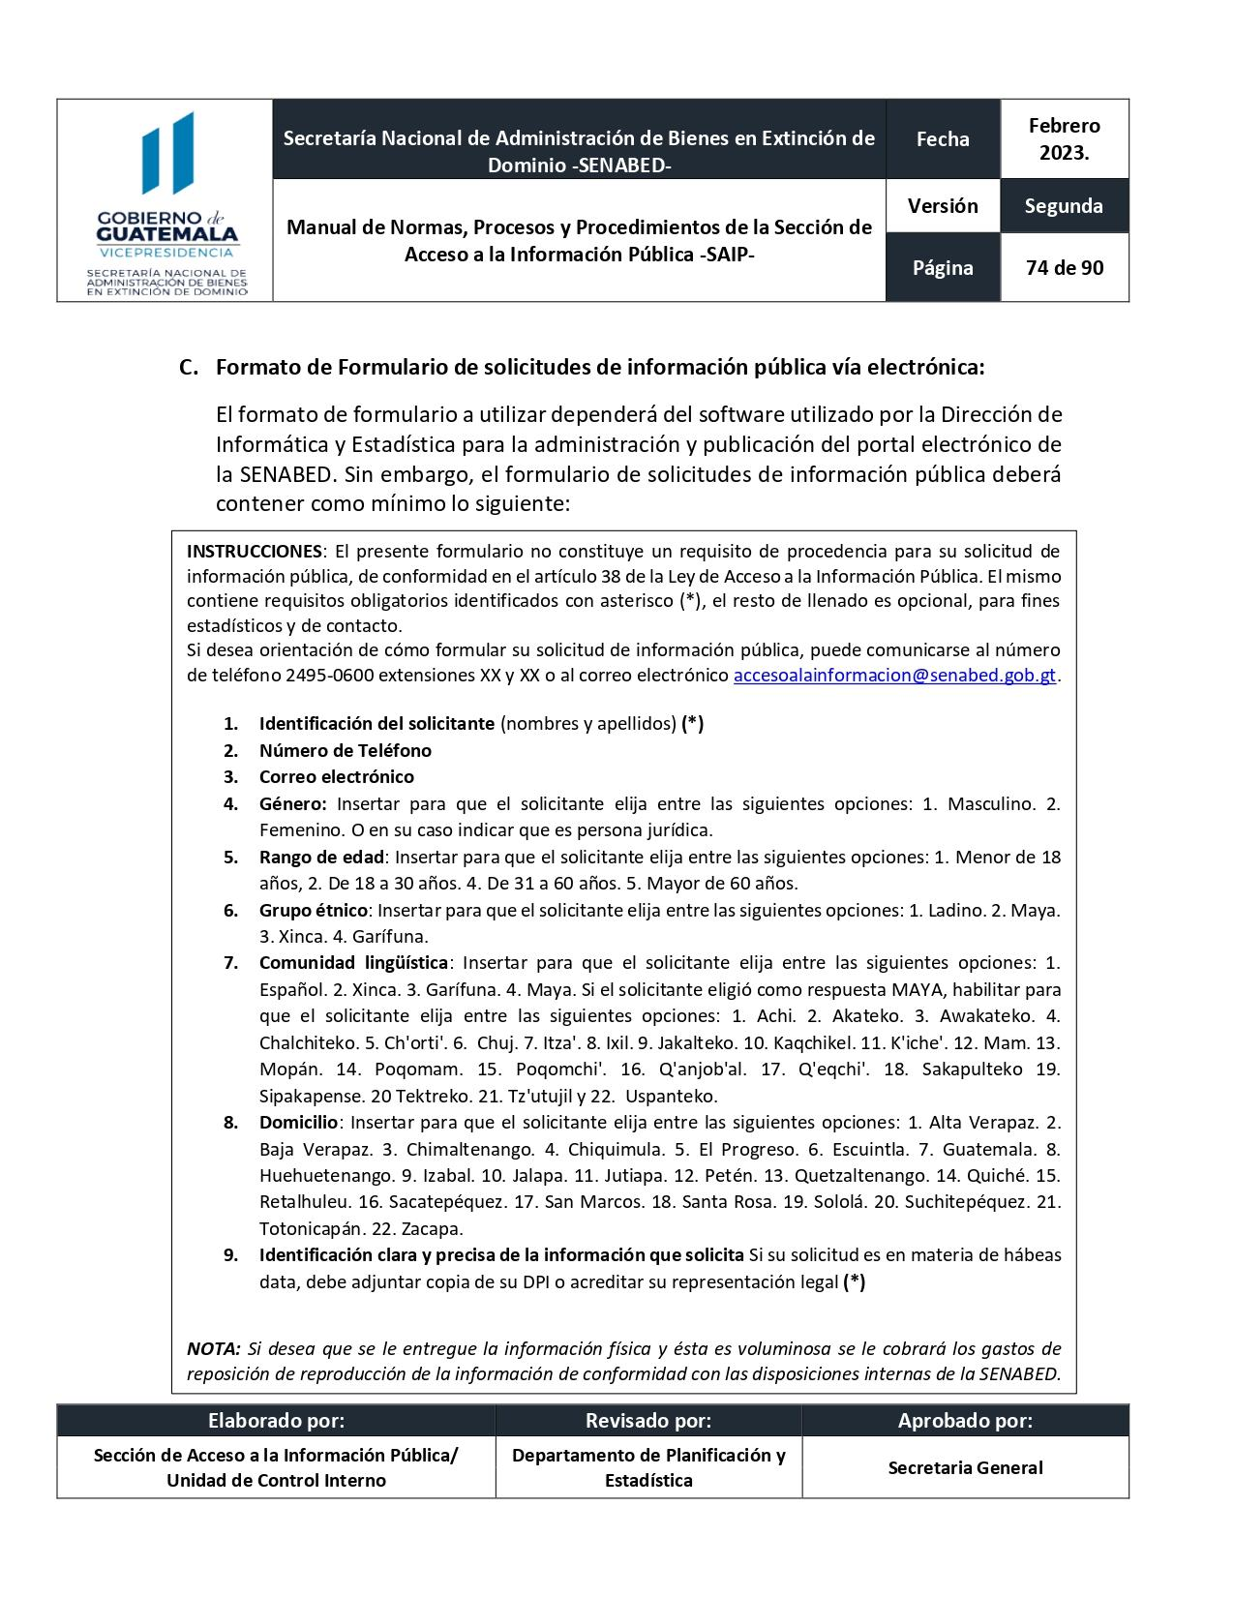

1. **Formato de constancia de recepción de solicitudes de información pública de manera verbal:**

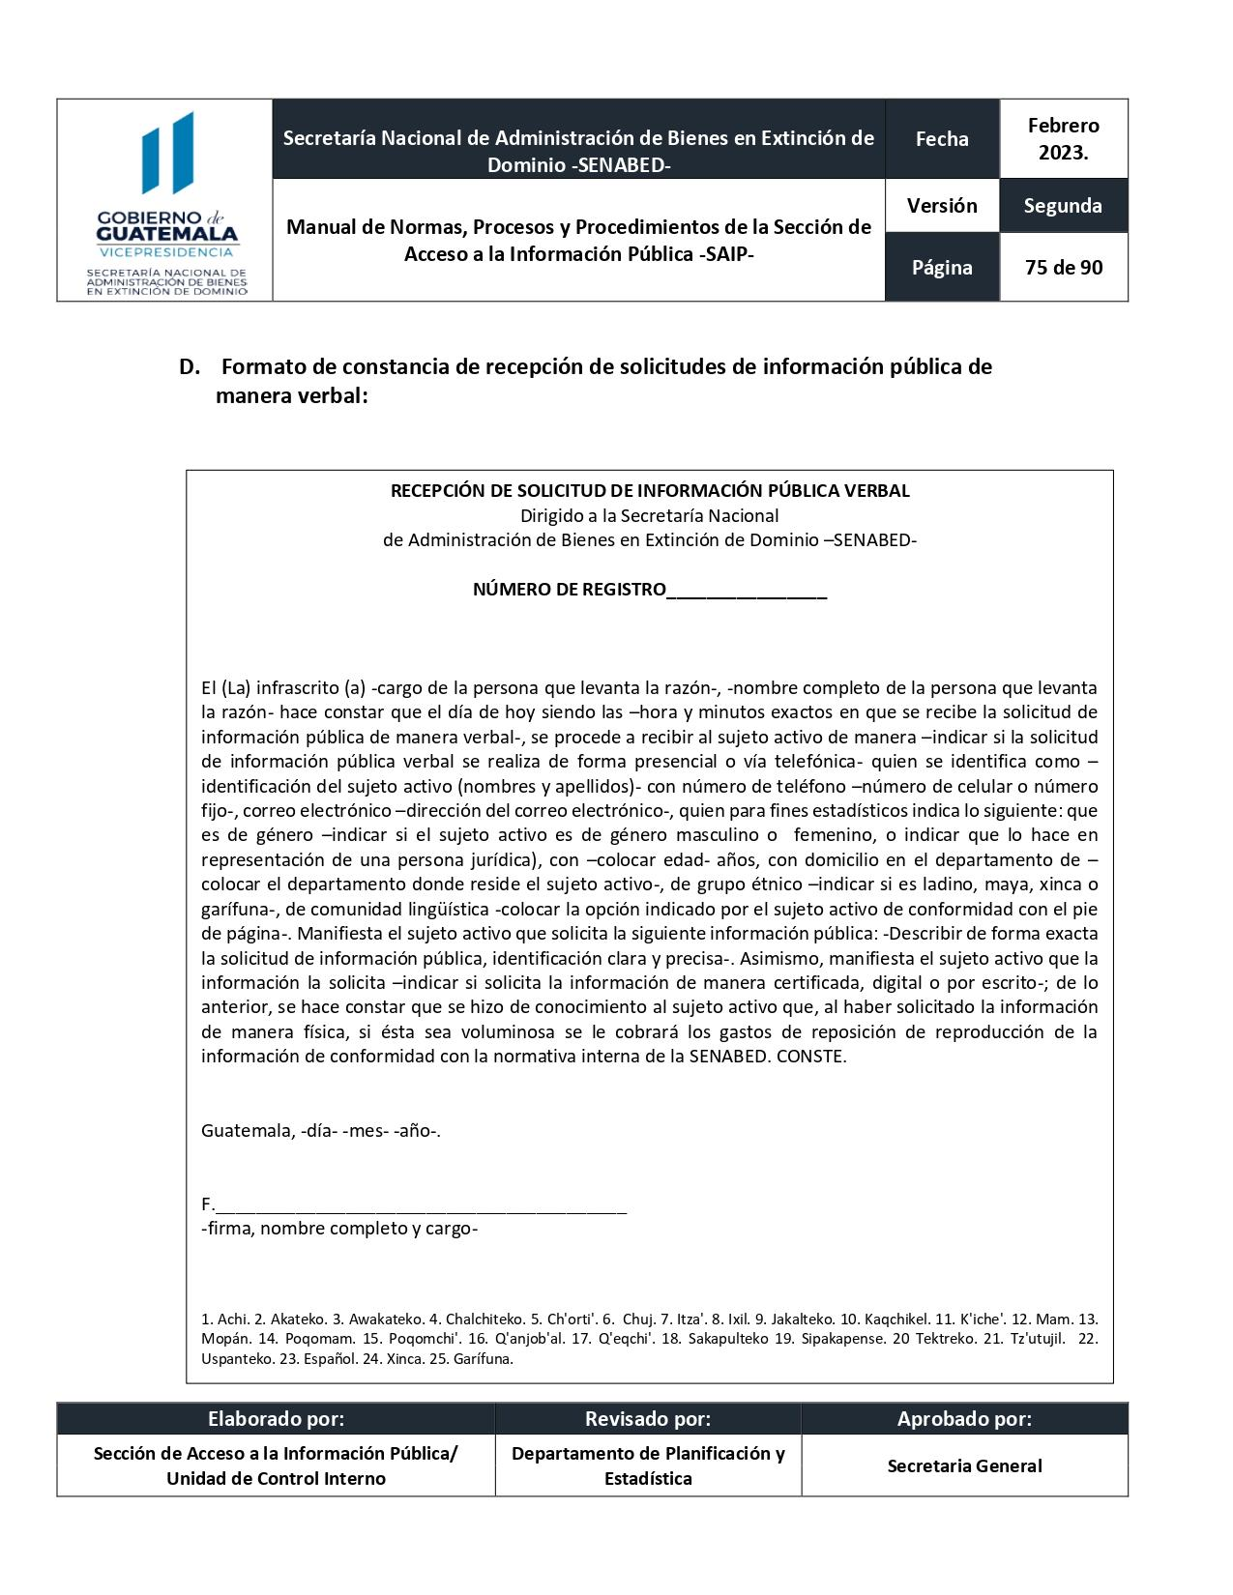

1. **Formato de recepción de solicitud de información pública vía electrónica:**

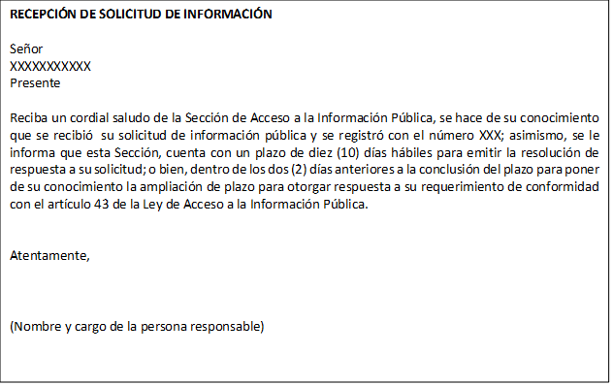

1. **Carátula de expediente:**

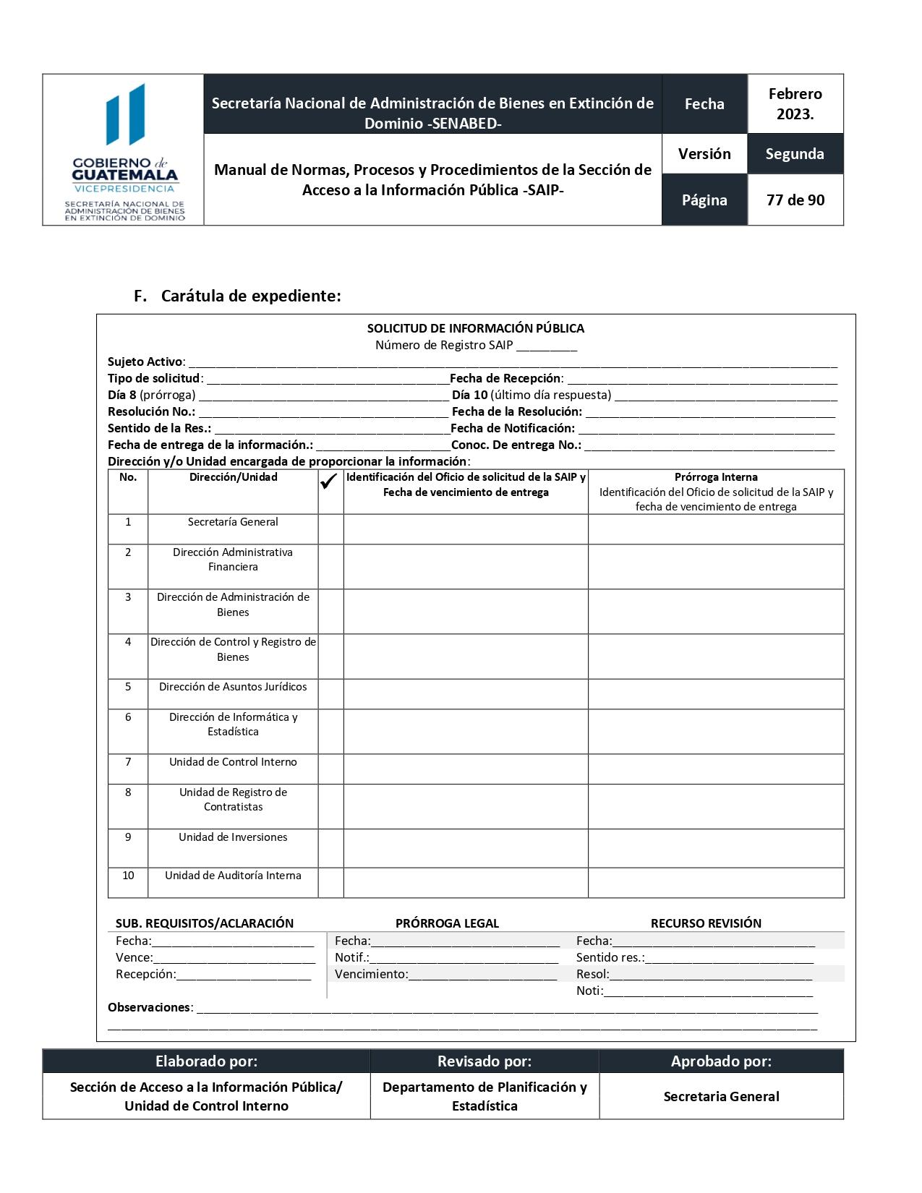

1. **Formato de razón:**

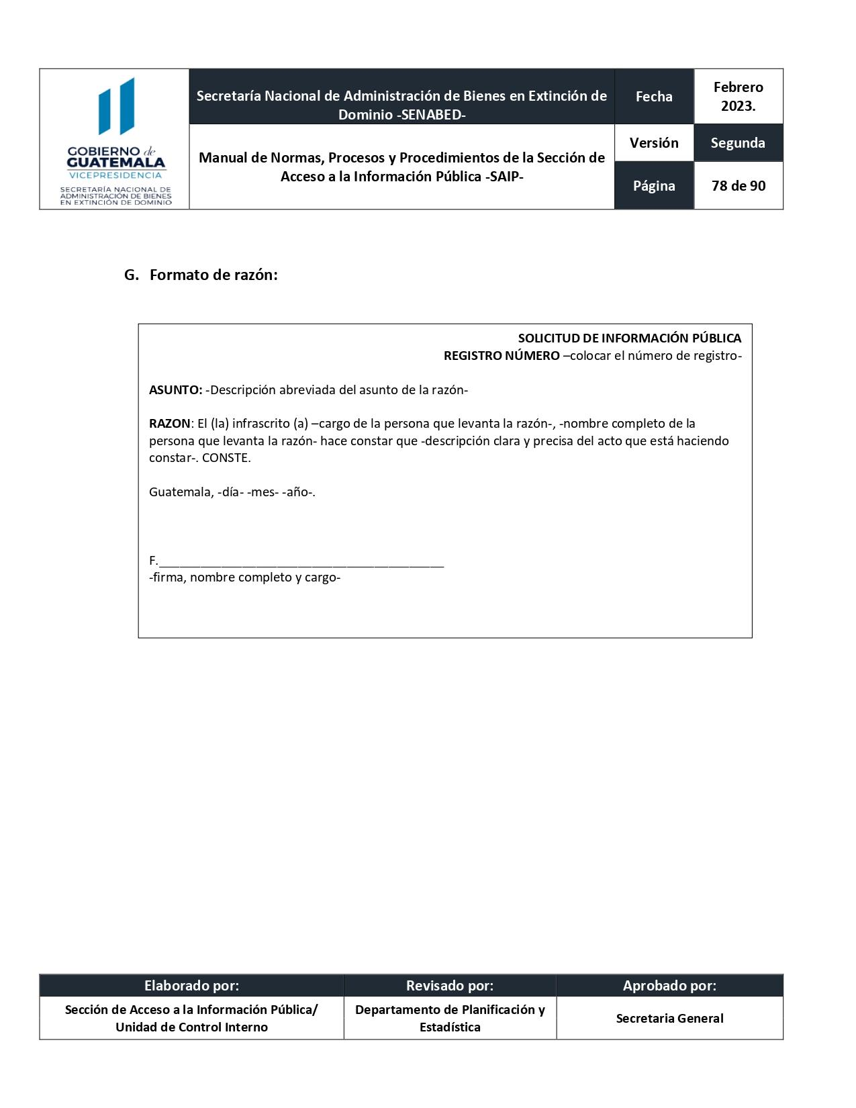

1. **Formato de oficio de requerimiento de información a los enlaces**:

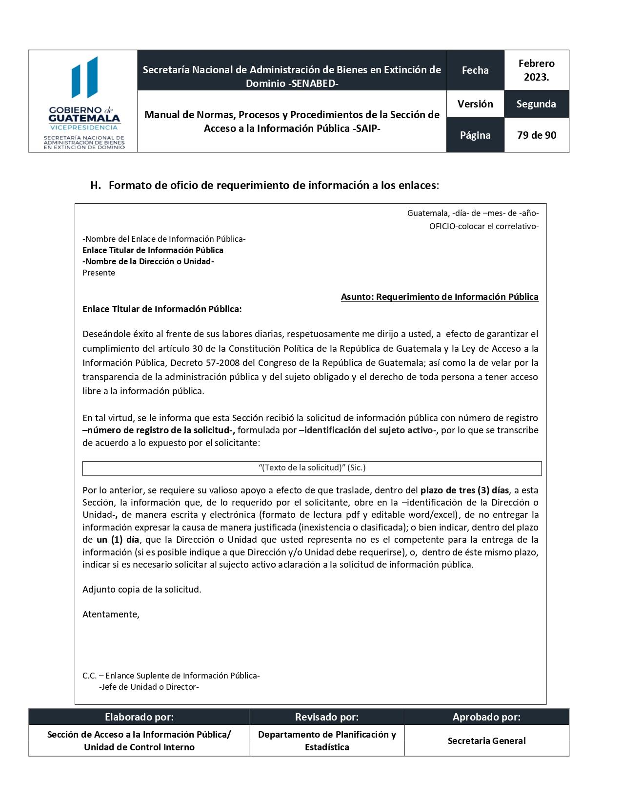

1. **Formato de hoja de detalle del cobro por reposición del costo reproducción:**

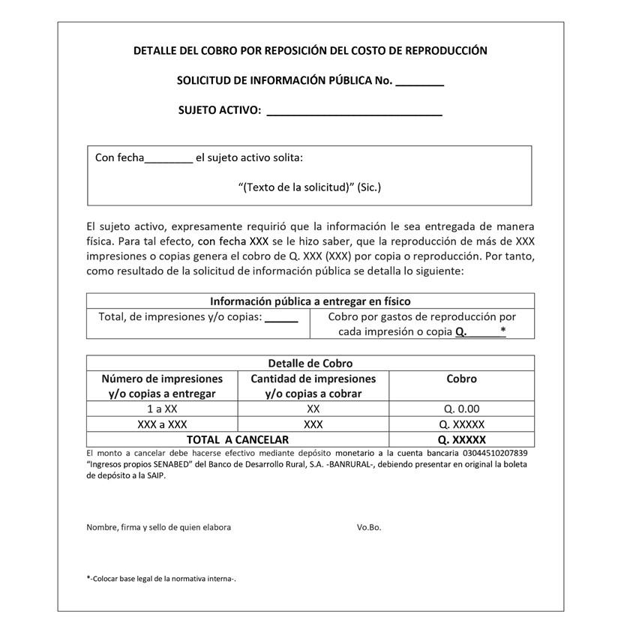

1. **Formato de proyecto de resolución de prórroga legal:**

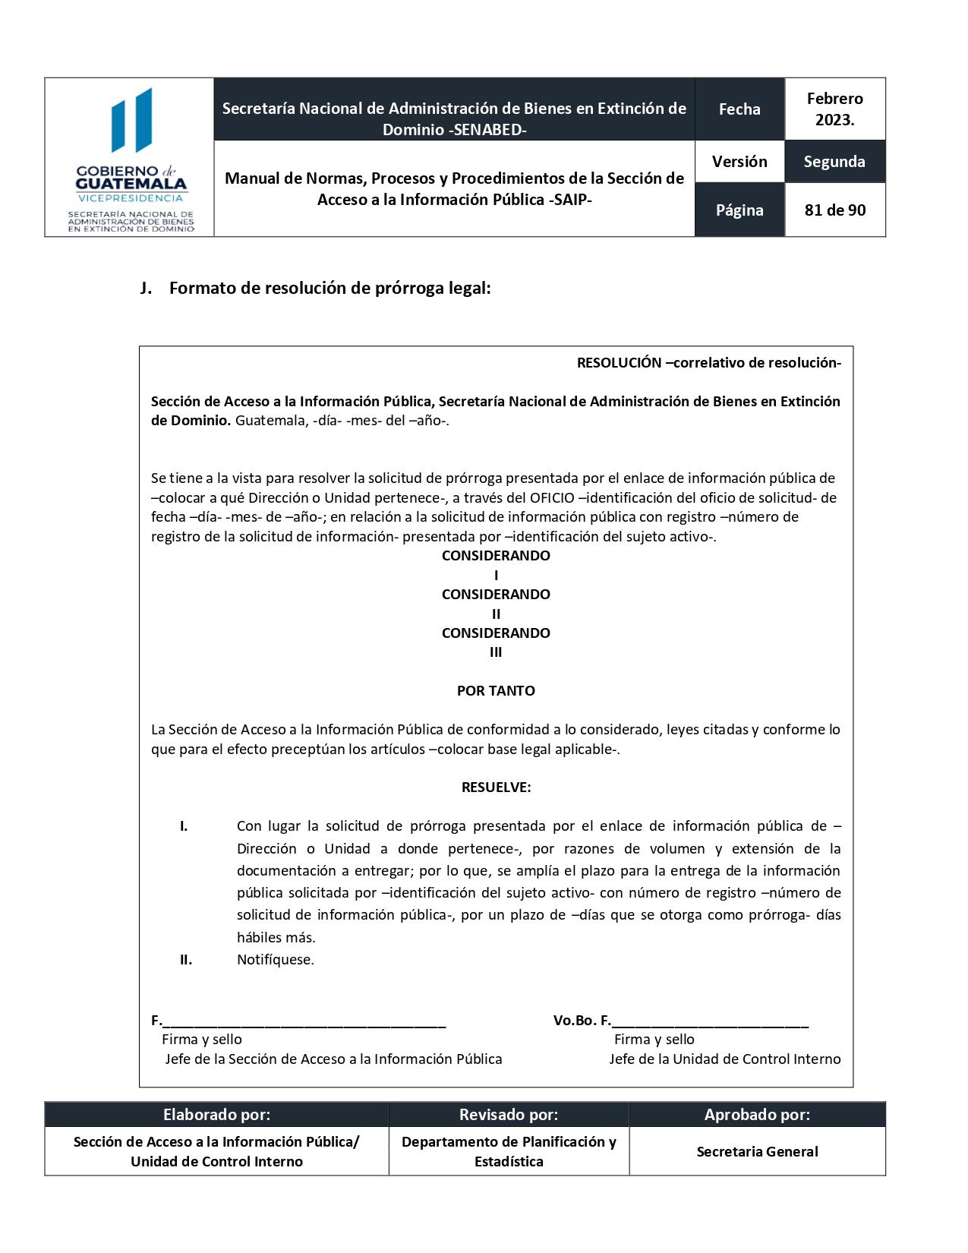

1. **Formato de proyecto de resolución de la solicitud de información pública:**

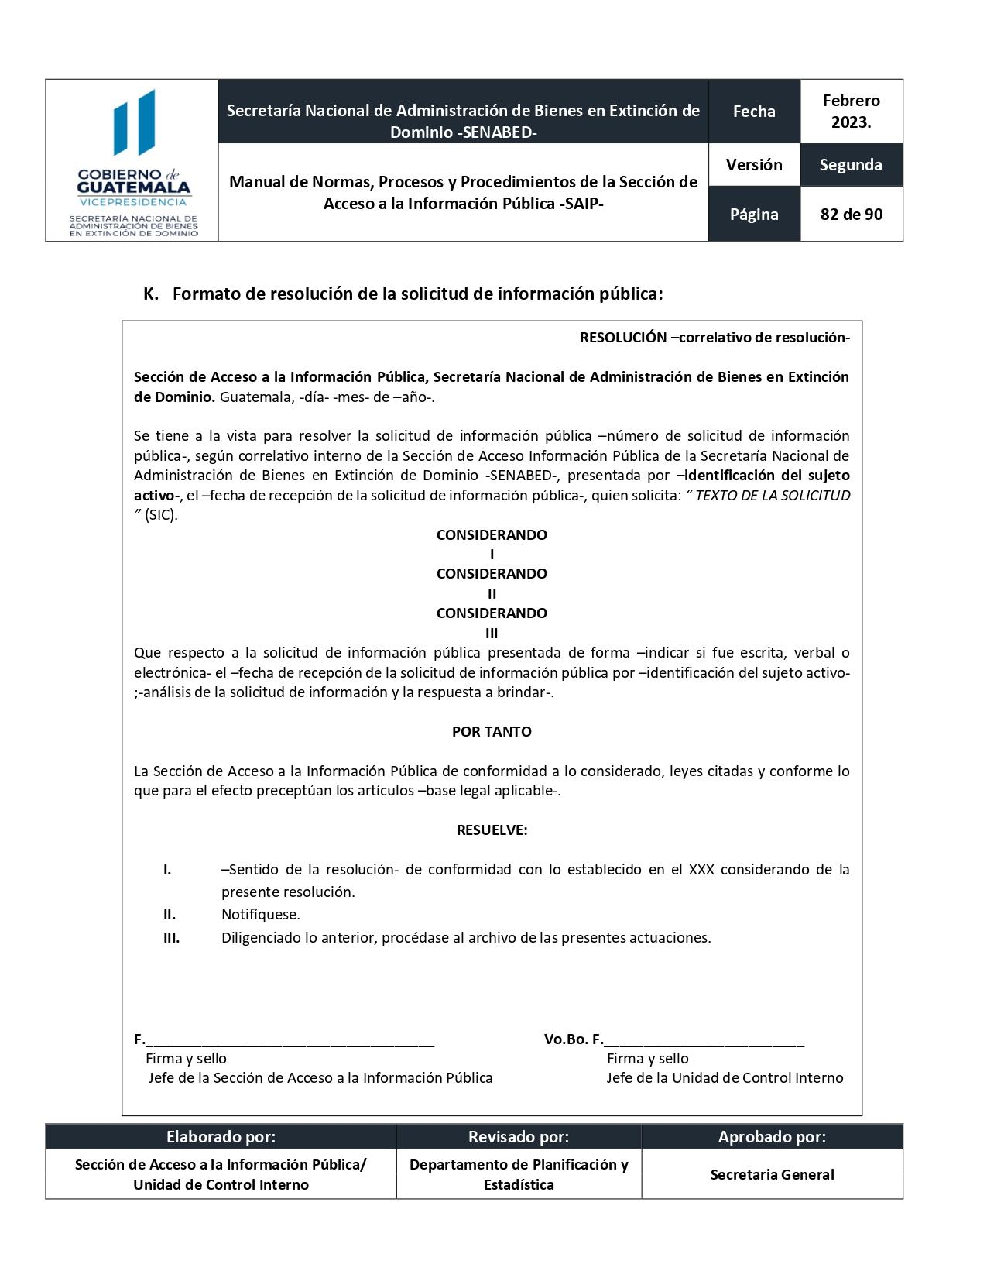

1. **Formato de notificación de manera física:**

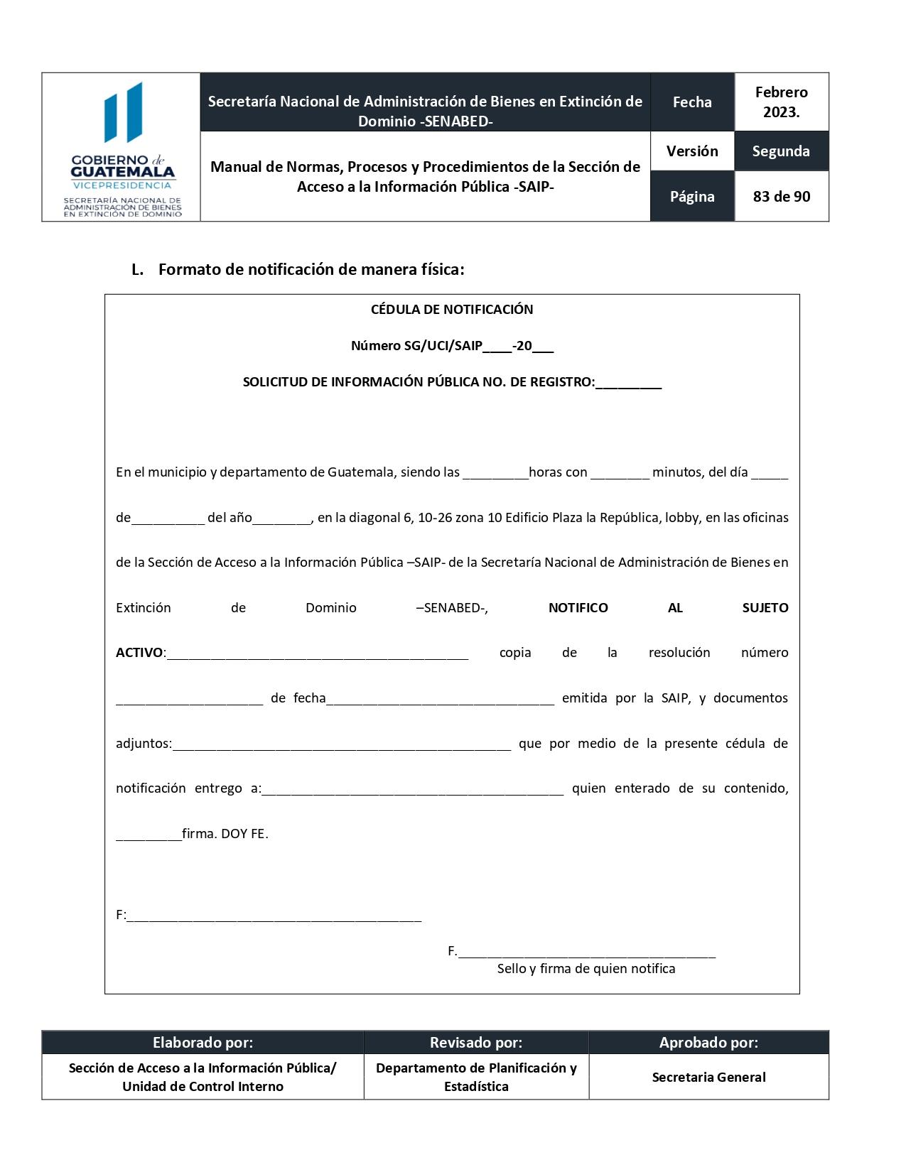

1. **Formato de notificación electrónica:**

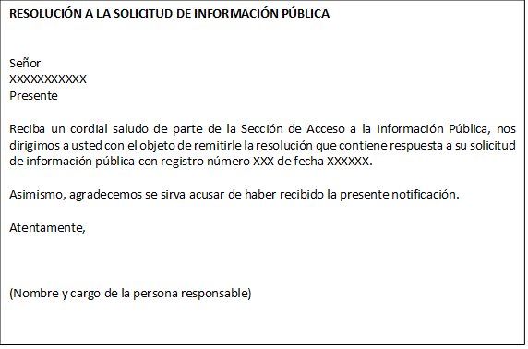

1. **Formato de conocimiento de entrega:**

Este documento se emite, cuando la resolución emitida por la SAIP fue notificada de forma electrónica y el solicitante requirió copias certificadas o información de manera física.

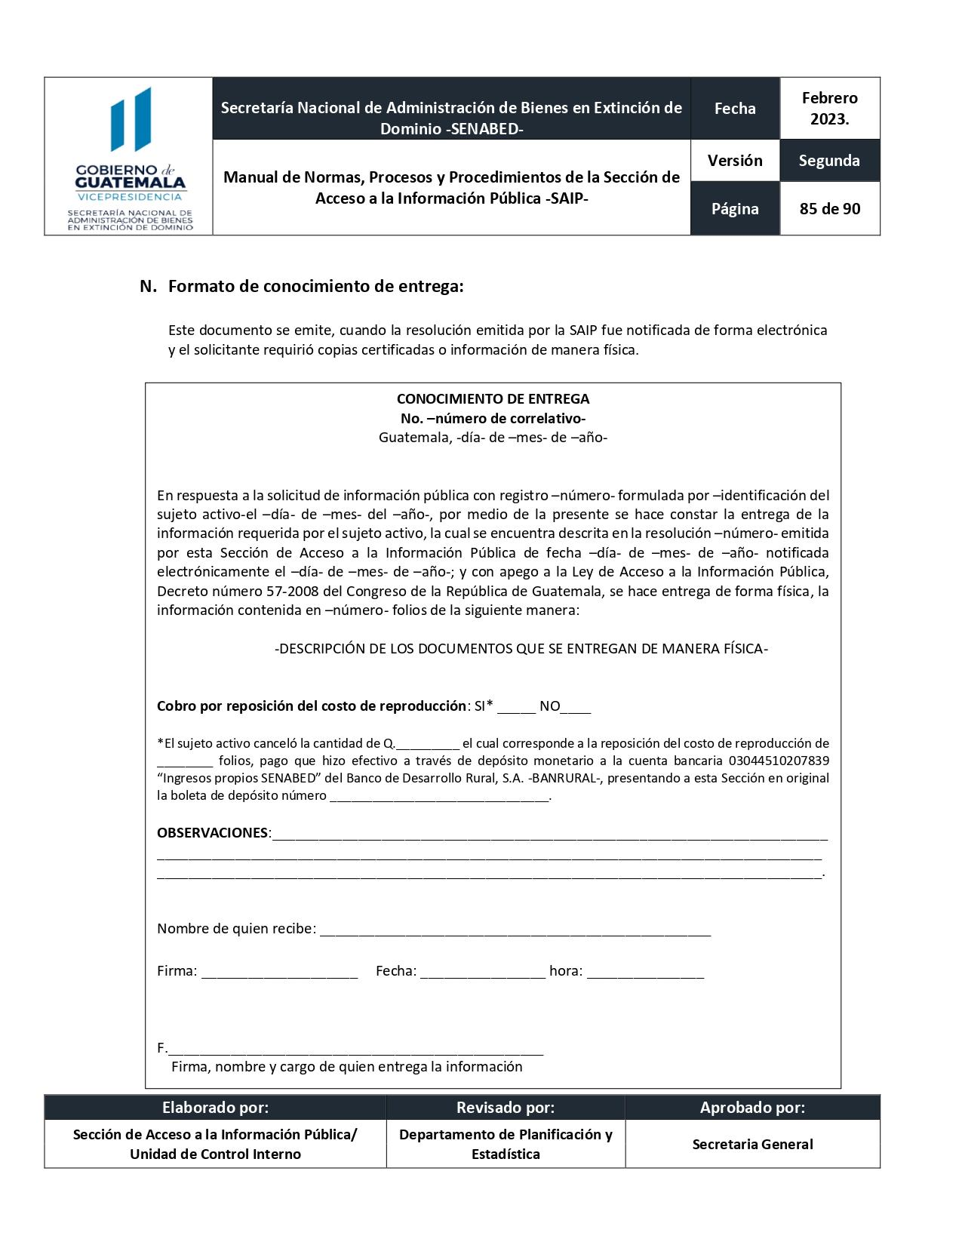

1. **Hoja de elaboración:**

**Manual de Normas, Procesos y Procedimientos de la Sección de Acceso a la Información Pública**

**Metodología e integración de información:**

**Secretaría General**

**Unidad de Control Interno**

**Dirección de Informática y Estadística**

**Departamento de Planificación y Estadística**

**Sección de Acceso a la Información Pública**

**Sección de Organización y Métodos**

**Consejo Nacional de Administración de Bienes en Extinción de Dominio**

**-CONABED-**

**Diagonal 6, 10-26 Zona 10**

**Tel: (502) 2495-0600**

[**www.senabed.gob.gt**](http://www.senabed.gob.gt)

**Guatemala, febrero 2024**

1. Filosofía aprobada en actualización del Plan Estratégico Institucional -PEI- 2021-2025 mediante Acta No. 09-2023 de Sesión Ordinaria del CONABED, Punto Séptimo de fecha 19 de septiembre de 2023.
2. Aprobado mediante Acuerdo de Secretaría General de SENABED No. 28-2023 de fecha 27 de abril de 2023.
3. Aprobados en actualización del Plan Estratégico Institucional -PEI- 2021-2025 mediante Acta No. 09-2023 de Sesión Ordinaria del CONABED, Punto Séptimo de fecha 19 de septiembre de 2023.